局域网技术与组网工程实验教程

目录

项目指导一 网线制 1
项目指导二 网络故障检测 4
项目指导三 IP地址配置 9
项目指导四 路由器基础配置 16
项目指导五 直连路由 22
项目指导六 静态路由协议 26
项目指导七 RIP路由协议 36
项目指导八 VLAN的配置 42
项目指导九 VTP实验 49
项目指导十 单臂路由 55
项目指导十一 三层交换机 60
项目指导十二 虚拟局域网综合实验 64
项目指导十三 ACL 68
项目指导十四 VPN 74
项目指导十五 服务器配置 82
项目指导十六 综合实验 89

课程简介
局域网技术与组网工程是计算机科学与技术专业的一门专业选修课程。包括网络基础、网络互连、网络工程。本课程含有网络的核心技术与现代信息技术内容，是计算机专业和非计算机专业学生走向职业生涯所必需掌握的重要课程。 本课程的主要任务是培养学生在具有计算机网络基础知识和技能的前提下，进一步掌握网络互连技术(路由交换技术)、服务器技术、综合布线技术，为今后的工作打下良好的基础，提高就业层次与能力。
（一）知识目标：有效地掌握该课程中的所有理论知识，能够使用所学的理论知识完成模拟组网任务，掌握课程中的多种路由协议的工作原理，并熟练完成网络的连通，掌握课程中的交换机的vlan的工作原理，并完成网络搭建，掌握服务器的工作原理和搭建方式。
（二）能力目标：掌握基本局域网技术和组网的基本技能；通过课堂学习和实践课程的练习，掌握基本的组网技能，达到中级网络工程师级别的组网能力。
（三）素质目标：通过本课程的学习，培养理解局域网相关技术和标准，组建中小型网络要求的职业素质。培养设计中小型网络的职业素质，提高职业就业能力

项目教学目的及基本要求
1、掌握网络基础命令、网络高级命令以及网络结构图的设计、配置与实际组网的技术，掌握路由交换设备的基本配置
2、训练学生解决实际网络问题的能力
3、要求学生课前预习，项目过程中仔细调试，认真记录，课后作项目报告

教学手段和方法
1、采用传统的项目方法
2、结合多媒体、网络教学多种教学手段
3、项目结果讨论教学
4、帮助学生通过本项目课程的学习掌握网络设计的基本原理与方法

项目课程成绩评定
- 通过学生的平时成绩进行考核
- 考核学生独立项目设计和实践过程，注重学生的创新意识和独立分析问题、解决问题的能力。
- 综合评定方法
课程的总成绩由平时成绩和操作成绩两部分组成。平时成绩占总成绩的30%（包括考勤占总成绩的10%、作业占总成绩的20%），期末成绩占总成绩的70%。平时考核成绩由课堂表现、提交的课后作业（模拟练习结果和项目报告）完成情况综合评定，期中考试采用随堂考试方式进行，期末考试采用上机考试的形式进行。

项目指导一 网线制作（可选）

学时数：2学时 课程类型：项目
项目内容：双绞线与RJ-45接头的压接
项目目的：
了解RJ-45接头的制作标准
理解双绞线与RJ-45接头的压接方法
掌握网线及RJ-45接头的测试方法
项目资源、工具和准备工作：
双绞线、RJ-45水晶头若干、网线钳、测线器
项目形式：个人独立完成
主要项目内容：
- 认清双绞线的结构
- 正确的去掉双绞线的外皮
3、按照操作规范剪切多余网线
4、压接RJ-45接头
5、检测制作好的网线
项目步骤：
1、按项目指导教材检查工具，并放置在相应的位置上。

水晶头和网线

网线钳
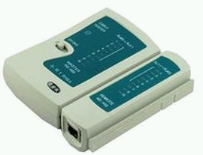
测试仪
2、使用网线钳，在距离网线一端约1英寸处去掉网线外皮。

3、安规范拆开双绞线，并按568A或568B顺序排列。

- 使用压线钳剪断多余的双绞线。
- 压接RJ-45接头，双绞线要插入RJ-45接头底部。
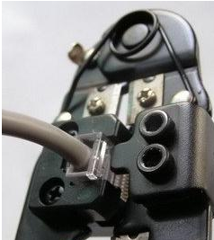

6、检测制作好的网线是否正常工作。
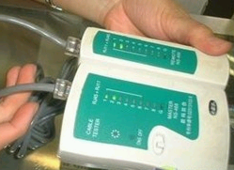
7、填写项目报告。
局域网技术与组网工程项目报告一
项目名称 | 网线的制作
项目内容 | 使用给定设备制作一根直通线一根交叉线
项目目的
制作步骤
测试结果

注意事项：
1、压接RJ-45接头，要注意RJ-45接头的正反，双绞线外皮要压入RJ-45接头对应位置
2、注意线序，两端应采用同一标准（双机互连除外）
分析思考题：
- 如何能保证线序正确、且排列平整？
2、什么样的网线是一根制作合格的网线？

项目指导二 网络故障检测

学时数：2学时 课程类型：项目

项目内容：用操作系统命令诊断网络故障

项目目的:1、了解操作系统命令诊断网络故障的过程
2、会用ping，ipconfig，netstat，route，tracert等命令诊断网络故障

项目资源、工具和准备工作：
1、人为设置一些故障,如网卡设置不当、网关设置不当、网络链路不通、服务器高负载运行；
3、使用并熟悉ping，ipconfig，netstat，route，tracert，nslookup等命令；
4、利用ping，ipconfig，netstat，route，tracertt，nslookup等命令诊断网络故障；

主要项目步骤：

具体命令及参数含义请参照配套课本。
- 使用ping命令检测网络连通情况，带参数使用此命令观察命令的执行情况；
不带参数的ping命令
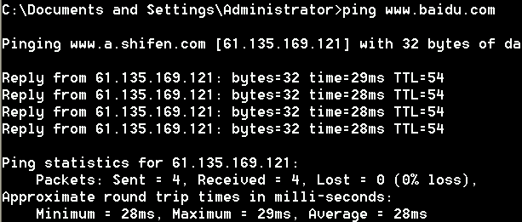
带参数的ping命令
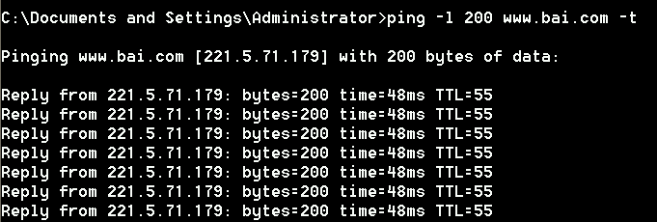
- 使用ipconfig命令检测本机网络配置情况，带参数使用此命令观察命令的执行情况；
不带参数的ipconfig命令
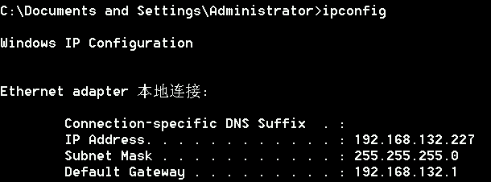
带参数的ipconfig命令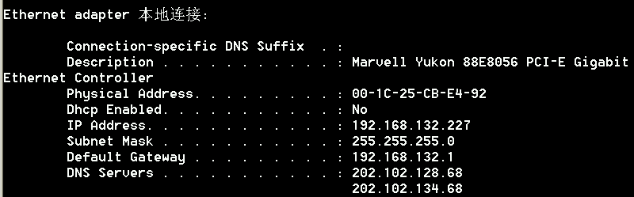
- 使用netstat命令检测网络整体状态统计，带参数使用此命令观察命令的执行情况；
带参数的netstat -a命令
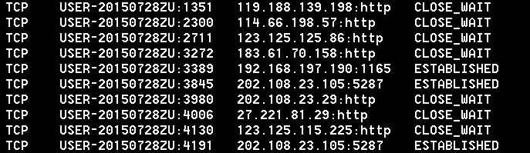
带参数的netstat -s命令
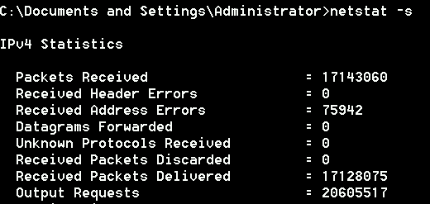
- 使用route命令检测本机路由表；
route print命令
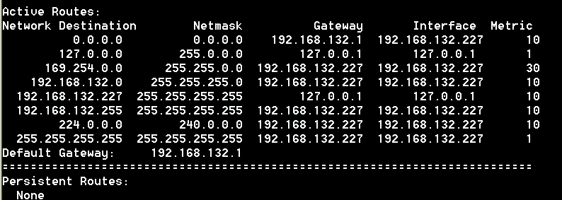
- 使用tracert命令进行网络路由故障诊断，带参数使用此命令观察命令的执行情况；
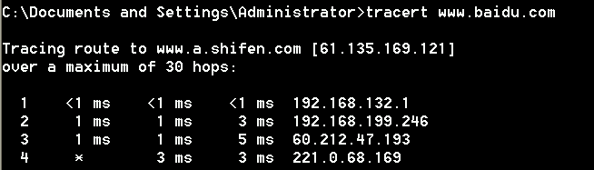
- 使用nslookup命令进行网络路由故障诊断，带参数使用此命令观察命令的执行情况；
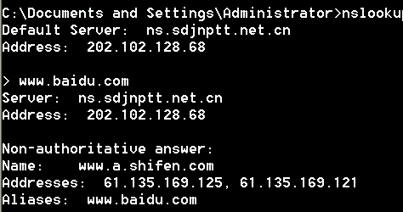
- 利用操作系统命令诊断具体网络故障
实例：某台主机不能上网
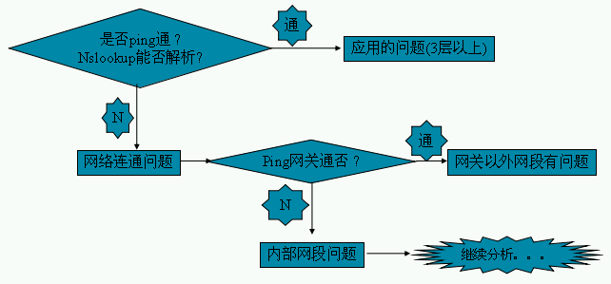

8、填写项目报告
项目报告
项目名称 | 网线故障检测
项目内容 | 如何排除网路故障
项目目的
操作步骤
项目结果分析

注意事项：
1、带参数使用操作系统命令时要注意各参数位置和顺序；
2、注意所带参数的默认值和最大值；

分析思考题：
1、如果ping命令执行成功是否网络就可以使用？
2、一台电脑可以用qq聊天，但是不能使用域名访问网页，什么问题？
3、一台电脑不能上网，应该按照何种步骤进行检测？

项目指导三 IP地址配置

学时数：2学时 课程类型：项目

项目内容：IP地址的划分方法

项目目的:1、了解IPv4地址的相关基础知识
2、掌握项目中如何进行路由器的IP地址分配

项目资源、工具和准备工作：
- 模拟软件，PC机器，
- 真实设备路由器，配置线

项目步骤：
1、

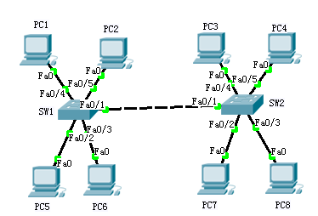

IP地址划分规则1：网络中只有二层交换机，不出现三层设备时，不管有多少主机，都在一个网段，而且无需配置网关。

（1）假设所用网段为C类的私有IP’地址：192.168.1.0/24，可以配置为如下所示

PC1：192.168.1.2 255.255.255.0

PC2：192.168.1.3 255.255.255.0

PC3：192.168.1.4 255.255.255.0

PC4：192.168.1.5 255.255.255.0

PC5：192.168.1.6 255.255.255.0

PC6：192.168.1.7 255.255.255.0

PC7：192.168.1.8 255.255.255.0

PC8：192.168.1.9 255.255.255.0

标注：终端地址可以为192.168.1.2-254（只要不重复使用即可）
- 测试连通性

PC1ping PC2

PC>ping 192.168.1.3 (通)

其他主机之间相互ping，都连通。

2、

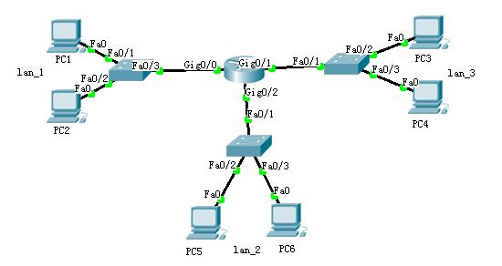

IP地址划分规则2：网络中只要有工作的三层设备，每个接口需要分配一个网段。
- 假设该网络申请了一个B类的IP地址173.16.0.0./16，采用VLSM进行子网划分。按照规则2，一共有三个局域网，需要三个IP网段。

IP网段可以分配如下：（可用的网段有很多，可以自行选择）

lan_1 173.16.1.0/24

Lan_2 173.16.2.0/24

Lan_3 173.16.3.0/24
- 主机IP地址

PC1：173.16.1.2 255.255.255.0 网关：173.16.1.1

PC2：173.16.1.3 255.255.255.0 网关：173.16.1.1

PC的IP地址范围可以是172.16.1.2-172.16.1.254

PC3：173.16.2.2 255.255.255.0 网关：173.16.2.1

PC4：173.16.2.3 255.255.255.0 网关：173.16.2.1

PC的IP地址范围可以是172.16.2.2-172.16.2.254

PC5：173.16.3.2 255.255.255.0 网关：173.16.3.1

PC6：173.16.3.3 255.255.255.0 网关：173.16.3.1

PC的IP地址范围可以是172.16.3.2-172.16.3.254
- 路由器配置

Gig0/0：173.16.1.1 255.255.255.0（作为lan_1的网关）

Gig0/1：173.16.2.1 255.255.255.0（作为lan_2的网关）

Gig0/2：173.16.3.1 255.255.255.0（作为lan_3的网关）

Router(config)#interface gig0/0

Router(config-if)#no shut

Router(config-if)#ip address 173.16.1.1 255.255.255.0

Router(config-if)#interface gig0/1

Router(config-if)#no shut

Router(config-if)#ip address 173.16.2.1 255.255.255.0

Router(config-if)#interface gig0/2

Router(config-if)#no shut

Router(config-if)#ip address 173.16.3.1 255.255.255.0
- 测试网络连通性

PC1pingPC2

PC>ping 173.16.1.3 (通)

因为所有的网段都连接在一个路由器上，所以各个主机相互ping，结果都是通的。
- 查看路由器的路由表

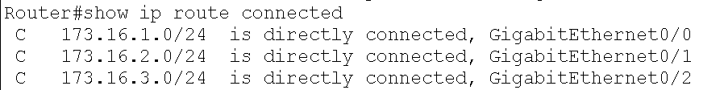

3、

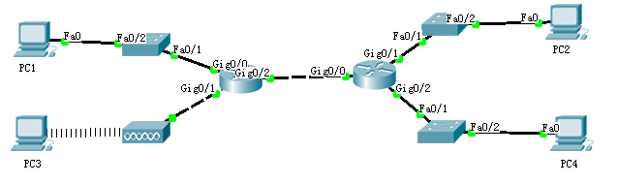

IP地址划分规则3：路由器的多个接口互联时，属于一个网段。
- 假设该网络申请了一个A类的IP地址101.0.0.0./8，采用VLSM进行子网划分。按照规则1、2、3，一共有,五个局域网，需要五个IP网段。如下所示：

IP网段可以分配如下：（可用的网段有很多，可以自行选择）

1an_1 101.1.0.0/16

1an_2 101.2.0.0/16

1an_3 101.3.0.0/16

1an_4 101.4.0.0/16

1an_5 101.5.0.0/16

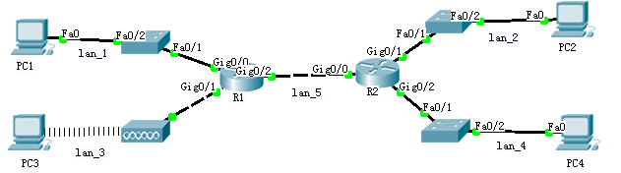
- 主机IP地址

PC1：101.1.0.2 255.255.0.0 网关 101.1.0..1（可用IP地址101.1.0.2-101.1.255.254）

配置：

双击PC1，点击Desktop（桌面）

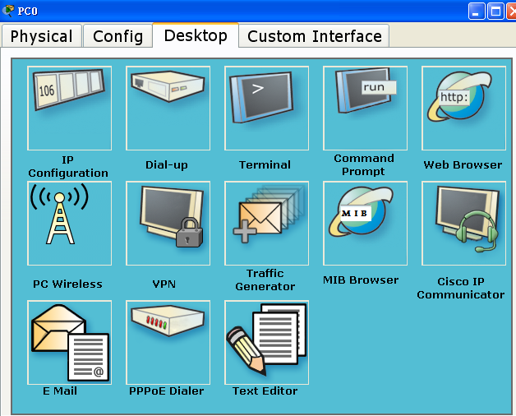

选择IP Configuration，单击

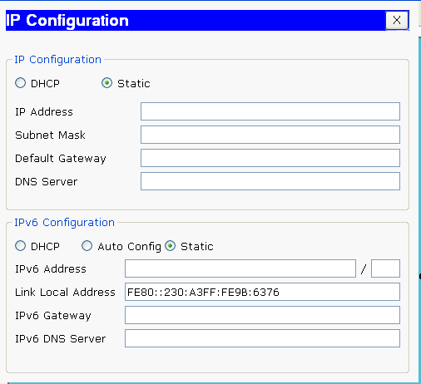
IP地址
子网掩码
默认网关
DNS服务器

PC2：101.2.0.2 255.255.0.0 网关 101.2.0..1（可用IP地址101.2.0.2-101.2.255.254）

PC3：101.3.0.2 255.255.0.0 网关 101.3.0..1（可用IP地址101.3.0.2-101.3.255.254）

PC4：101.4.0.2 255.255.0.0 网关 101.4.0..1（可用IP地址101.4.0.2-101.4.255.254）
- 路由器配置

R1

Gig0/0 101.1.0.1 255.255.0.0（作为lan_1的网关）

Gig0/1 101.3.0.1 255.255.0.0（作为lan_3的网关）

G0/2 101.5.0.1 255.255.255.0

配置：

Router(config)#interface gig0/0

Router(config-if)#no shut

Router(config-if)#ip address 101.1.0.1 255.255.0.0

Router(config-if)#interface gig0/1

Router(config-if)#no shut

Router(config-if)#ip address 101.3.0.1 255.255.0.0

Router(config-if)#interface gig0/2

Router(config-if)#no shut

Router(config-if)#ip address 101.5.0.1 255.255.0.0

R2

Gig0/0 101.2.0.1 255.255.0.0（作为lan_2的网关）

Gig0/1 101.4.0.1 255.255.0.0（作为lan_4的网关）

G0/2 101.5.0.2 255.255.255.0

配置：

Router(config)#interface gig0/0

Router(config-if)#no shut

Router(config-if)#ip address 101.2.0.1 255.255.0.0

Router(config-if)#interface gig0/1

Router(config-if)#no shut

Router(config-if)#ip address 101.4.0.1 255.255.0.0

Router(config-if)#interface gig0/2

Router(config-if)#no shut

Router(config-if)#ip address 101.5.0.2 255.255.0.0

（4）测试网络连通性

PC1pingPC2

PC>ping 101.2.0.2 (不通)

因为lan_1和lan_2网段不是连接在一个路由器上，所以各个主机相互ping，结果是不通的。

PC1pingPC3

PC>ping 101.3.0.2 (通)

因为lan_1和lan_3网段连接在一个路由器上，所以各个主机相互ping，结果是通的。

其他情况与此类似。
- 拓展练习

分析每个TOP图中，共有多少个网段，并进行IP地址分配。

（1）

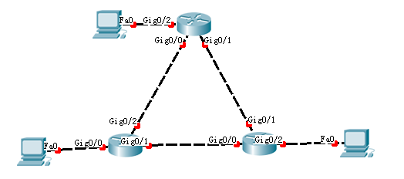

（2）

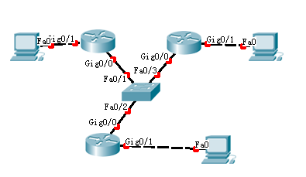
- 填写项目报告
项目报告
项目名称 | 配置IP地址
项目内容 | 针对不同网络拓扑图配置IP地址
项目目的
操作步骤
项目结果分析

项目指导四 路由器基础配置

学时数：2学时 课程类型：项目

项目内容：掌握路由器的基础命令

项目目的:1、了解路由器的基本配置过程
2、掌握路由器的基础命令

项目资源、工具和准备工作：
1、模拟软件，PC机器，
2、真实设备路由器，配置线

项目内容：

基本命令
Router>enable ；从用户模式进入特权模式
Router#exit ；从特权模式退到用户模式
Router#configure terminal ；从特权模式进入全局配置模式
Router(config)#exit(或end或ctrl+z) ；从任何模式退到特权模式
Router#show run ；显示配置信息
Router#show interface ；显示接口信息
Router#show ip route ；显示路由信息
Router#show cdp nei ；显示邻居信息
Router#reload ；重新起动
路由器设置：
router(config)#hostname <hostname> ；设置交换机的主机名
router(config)#enable secret xxx ；设置特权加密口令
router(config)#enable password xxb ；设置特权非密口令
router(config)#line console 0 ；进入控制台口
router(config-line)#line vty 0 4 ；进入虚拟终端
router(config-line)#login ；要求口令验证
router(config-line)#password xx ；设置登录口令xx
路由器接口配置：
router(config)#int s0/0 ；进入Serail接口
router(config-if)#no shutdown ；激活当前接口
router(config-if)#clock rate 64000 ；设置同步时钟
router(config-if)#ip address <ip> <netmask> ；设置IP地址
router(config-if)#ip address <ip> <netmask> second ；设置第二个IP
router(config-if)#int f0/0.1 ；进入子接口
router(config-subif.1)#ip address <ip> <netmask> ；设置子接口IP
router(config-subif.1)#encapsulation dot1q <n> ；绑定vlan中继协议
router(config)#config-register 0x2142 ；跳过配置文件
router(config)#config-register 0x2102 ；正常使用配置文件
router#reload ；重新引导

项目步骤：

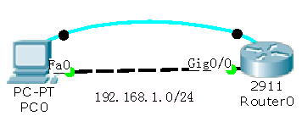
- 使用配置线连接路由器的console口和主机的com口；使用交叉线连接路由器和主机的ethernet口。
- 主机IP地址配置

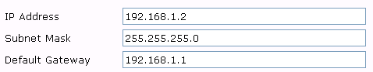
- 从主机的开始-程序-附件-通讯-超级终端，打开超级终端。

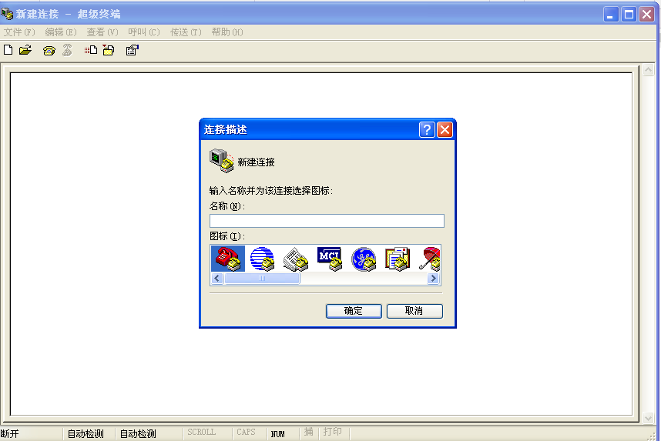
- 选择连接时使用的com口。

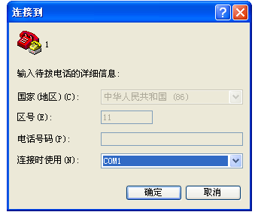
- 选择合适参数。

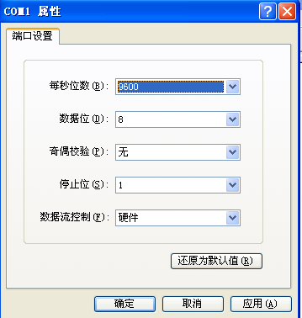

5、进入路由器配置。

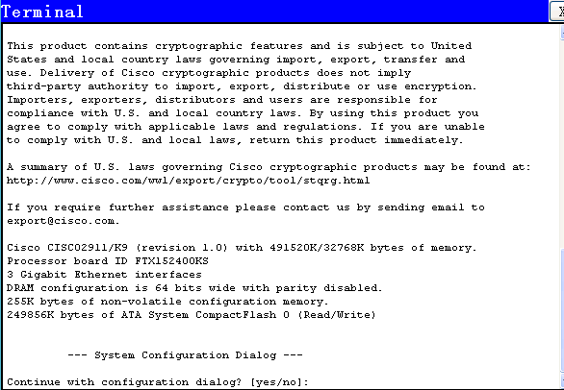
- 配置路由器IP地址。

Router>enable //进入特权模式

Router#configure terminal //进入全局配置模式

Enter configuration commands, one per line. End with CNTL/Z.

Router(config)#interface gigabitEthernet 0/0 //进入接口模式

Router(config-if)#no shutdown //接口打开

%LINK-5-CHANGED: Interface GigabitEthernet0/0, changed state to up

%LINEPROTO-5-UPDOWN: Line protocol on Interface GigabitEthernet0/0, changed state to up

Router(config-if)#ip address 192.168.1.1 255.255.255.0 //为接口配置IP地址和子网掩码
- 配置远程登录允许命令。

Router#configure terminal //进入全局配置模式

Enter configuration commands, one per line. End with CNTL/Z.

Router(config)#line vty 0 4 //设置远程登录允许同时接入的用户数量为5个，最多可设置为16个

Router(config-line)#password cisco //设置远程登录密码

Router(config-line)#login //开启有密码的远程登录

Router(config-line)#exit

Router(config)#enable password CISCO //设置特权登录密码

Router(config)#end

%SYS-5-CONFIG_I: Configured from console by console

Router#copy running-config startup-config //将当前配置命令保存

Destination filename [startup-config]?

Building configuration...

[OK]
- 使用show run命令查看配置。

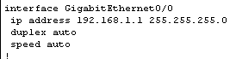

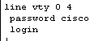
- 验证

从主机ping路由器，验证连通性。

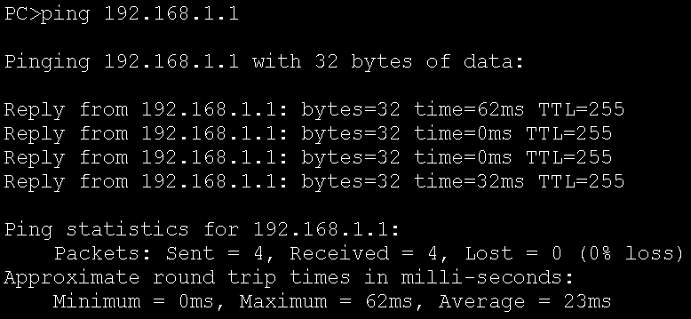

从主机telnt路由器，验证远程登录。

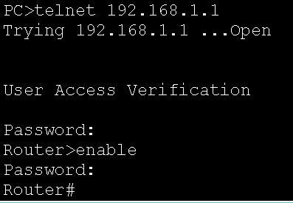

注意：远程登录密码和特权密码并不会显示出来。

- 填写项目报告
项目报告
项目名称 | 路由器基本命令配置
项目内容 | 路由器基本配置
项目目的
操作步骤
项目结果分析 | ping结果分析  telnet结果分析

注意事项：
1、注意命令的写法，可使用命令补齐命令
2、注意用主控台配置路由器的方法

分析思考题：
1、用console口配置路由器注意事项

项目指导五 直连路由

学时数：2学时 课程类型：项目

项目内容：掌握直连路由的配置方法

项目目的:1、掌握直连路由的配置方法
2、路由器端口的配置

项目资源、工具和准备工作：
1、模拟软件，PC机器，
2、真实设备路由器，配置线路

主要项目步骤：
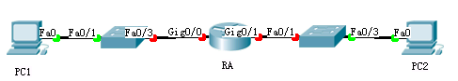
1、搭建网络top图，注意直通线和交叉线的选择。
2、设置计算机ip地址
PC1：
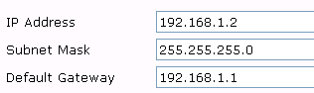
PC2：
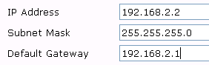
- 设置路由器IP地址
Gig0/0口：192.168.1.1 255.255.255.0
Gig0/1口：192.168.2.1 255.255.255.0
Router(config)#interface Gig0/0
Router(config-if)#no shut
Router(config-if)#ip address 192.168.1.1 255.255.255.0
Router(config)#interface Gig0/1
Router(config-if)#no shut
Router(config-if)#ip address 192.168.2.1 255.255.255.0
- 查看直连路由
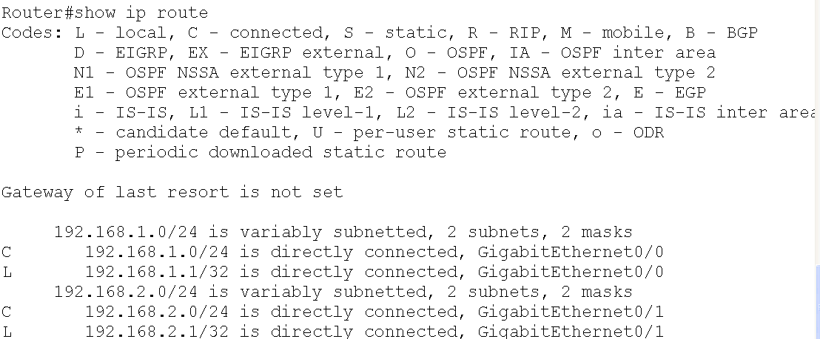
- 测试网络连通性
路由器pingPC1、PC2
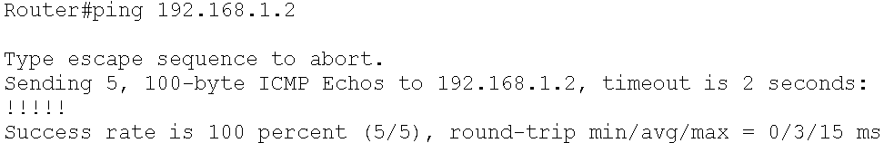
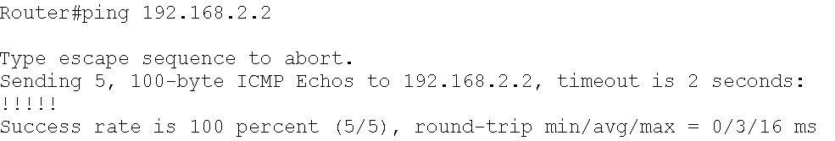
PC1ping路由器
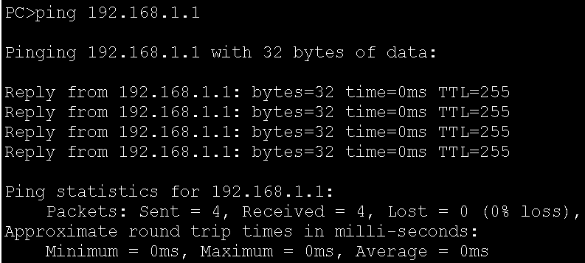
PC2ping路由器
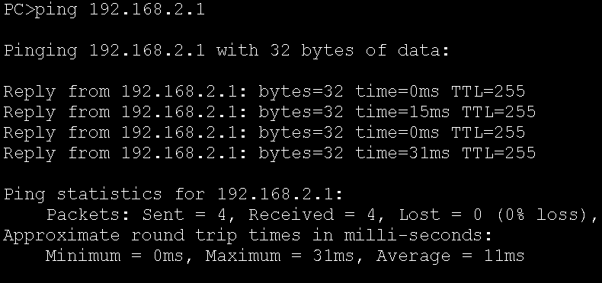
PC1pingPC2
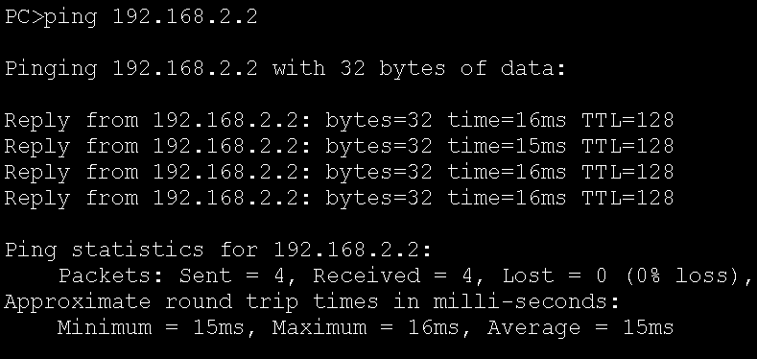
PC2pingPC1
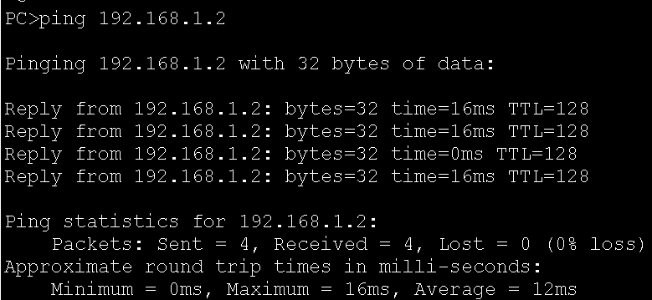

6、填写项目报告
项目报告
项目名称 | 直连路由
项目内容 | 直连路由
项目目的
操作步骤
项目结果分析 | show ip route 路由表分析  ping结果分析

注意事项：
1、注意要开启路由功能
2、注意计算机的配置
分析思考题：
1、直连路由存在的条件是什么？

项目指导六 静态路由协议

学时数：2—4学时 课程类型：项目

项目内容：掌握静态路由的配置方法

项目目的:1、掌握静态路由的配置方法
2、静态路由的特点

项目资源、工具和准备工作：
1模拟软件，PC机器，
2真实设备路由器，配置线

主要项目步骤：
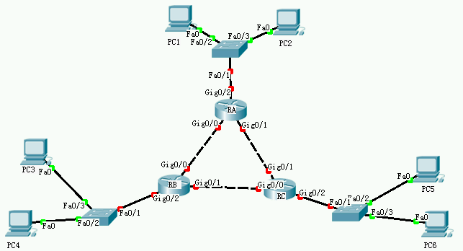
- 搭建网络top图
2、设置计算机ip地址
PC1：
ip:192.168.1.2 网络掩码：255.255.255.0 网关：192.168.1.1
PC2：
ip:192.168.1.3 网络掩码：255.255.255.0 网关：192.168.1.1
PC3
ip:192.168.2.2 网络掩码：255.255.255.0 网关：192.168.2.1
PC4
ip:192.168.2.3 网络掩码：255.255.255.0 网关：192.168.2.1
PC5
ip:192.168.3.2 网络掩码：255.255.255.0 网关：192.168.3.1
PC6
ip:192.168.3.3 网络掩码：255.255.255.0 网关：192.168.3.1
- 设置路由器IP地址
RA：
Gig0/0口：192.168.12.1 255.255.255.0
Gig0/1口：192.168.13.1 255.255.255.0
Gig0/2口：192.168.1.1 255.255.255.0
Router(config)#interface Gig0/0
Router(config-if)#no shut
Router(config-if)#ip address 192.168.12.1 255.255.255.0
Router(config)#interface Gig0/1
Router(config-if)#no shut
Router(config-if)#ip address 192.168.13.1 255.255.255.0
Router(config)#interface Gig0/2
Router(config-if)#no shut
Router(config-if)#ip address 192.168.1.1 255.255.255.0
RB：
Gig0/0口：192.168.12.2 255.255.255.0
Gig0/1口：192.168.23.2 255.255.255.0
Gig0/2口：192.168.2.1 255.255.255.0
Router(config)#interface Gig0/0
Router(config-if)#no shut
Router(config-if)#ip address 192.168.12.2 255.255.255.0
Router(config)#interface Gig0/1
Router(config-if)#no shut
Router(config-if)#ip address 192.168.23.2 255.255.255.0
Router(config)#interface Gig0/2
Router(config-if)#no shut
Router(config-if)#ip address 192.168.2.1 255.255.255.0
RC：
Gig0/0口：192.168.23.3 255.255.255.0
Gig0/1口：192.168.13.3 255.255.255.0
Gig0/2口：192.168.3.1 255.255.255.0
Router(config)#interface Gig0/0
Router(config-if)#no shut
Router(config-if)#ip address 192.168.23.3 255.255.255.0
Router(config)#interface Gig0/1
Router(config-if)#no shut
Router(config-if)#ip address 192.168.13.3 255.255.255.0
Router(config)#interface Gig0/2
Router(config-if)#no shut
Router(config-if)#ip address 192.168.3.1 255.255.255.0
- 查看当前路由表-show ip route connected
由于未配置路由协议，当前路由器的路由表中只有直连路由。
RA
RB
RC
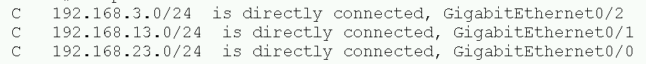

5、配置路由器静态路由协议
RA：网络拓扑中路由器RA有三个非直连网段，分别为192.168.2.0、192.168.3.0、192.168.23.0。命令如下：
Router(config)#ip route 192.168.2.0 255.255.255.0 192.168.12.2
//其中192.168.12.2表示下一跳，因为该网络拓扑图为环形，下一跳有两种选择，我们选择最近的。其他路由器情况与此相同。
Router(config)#ip route 192.168.23.0 255.255.255.0 192.168.12.2
//其中192.168.12.2表示下一跳，因为该网络拓扑图为环形，下一跳有两种选择，而且两种选择的代价值相同，因此两者二选一，都可以。其他路由器情况与此相同。
Router(config)#ip route 192.168.3.0 255.255.255.0 192.168.13.3
RB：网络拓扑中路由器RA有三个非直连网段，分别为192.168.1.0、192.168.3.0、192.168.23.0。命令如下：
Router(config)#ip route 192.168.1.0 255.255.255.0 192.168.12.1
Router(config)#ip route 192.168.13.0 255.255.255.0 192.168.12.1
Router(config)#ip route 192.168.3.0 255.255.255.0 192.168.13.3
RC：网络拓扑中路由器RA有三个非直连网段，分别为192.168.1.0、192.168.2.0、192.168.12.0。命令如下：
Router(config)#ip route 192.168.1.0 255.255.255.0 192.168.13.1
Router(config)#ip route 192.168.12.0 255.255.255.0 192.168.13.1
Router(config)#ip route 192.168.2.0 255.255.255.0 192.168.23.2
6、查看路由协议（show ip route）
RA
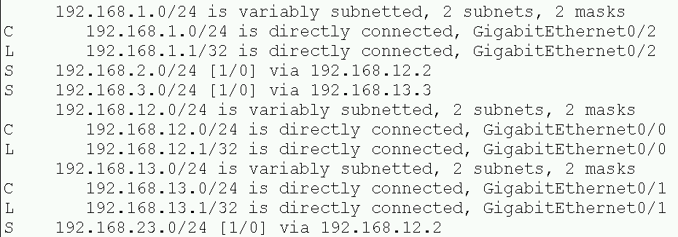
RB
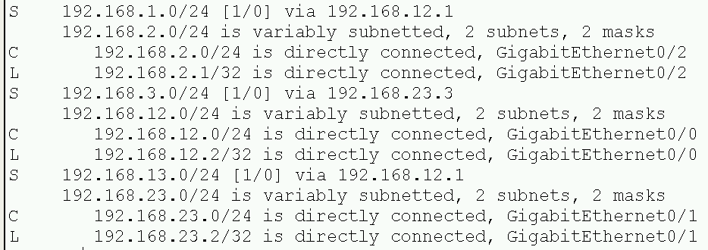
RC
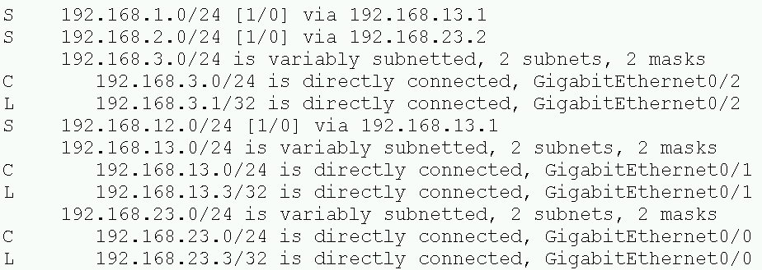
7、测试网络连通性
PC1pingPC3
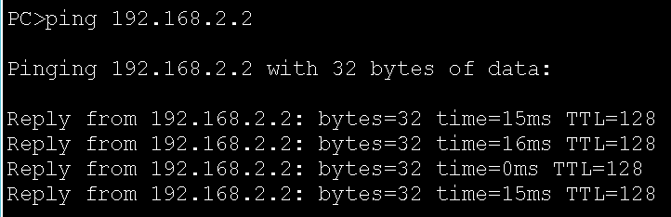
PC5pingPC1
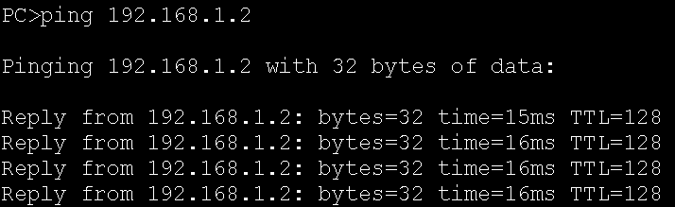
其他主机之间ping，省略

8、填写项目报告
项目报告
项目名称 | 静态路由协议
项目内容 | 静态路由协议
项目目的
操作步骤
项目结果分析 | show ip route 路由表分析  ping结果分析
9、默认静态路由
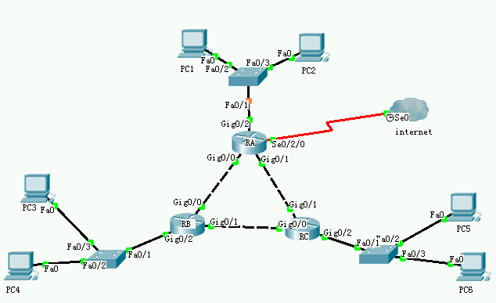
添加网络云，代表Internet.
注意：2911中只有三个gigabitethernet接口，需要添加串口模块。
RA
Se0/2/0 202.102.120.1 255.255.255.0
Se0 202.102.120.2 255.255.255.0
RA配置默认静态路由的命令
Router(config)#ip route 0.0.0.0 0.0.0.0 202.102.120.2
10、内容拓展
（1）再添加一个路由器，看一下如何进行配置
注意：
- 增加一台路由器却增加了两个网段，每一个路由器中都需要额外配置静态路由协议。
- RA以及新增加的路由器需要添加接口模块
- Serial口的配置
Router(config)#interface s0/2/0
Router(config-if)#clock rate 20000 //连接的两个接口必须时钟速率相同
Router(config-if)#ip address **** ****
Router(config-if)#no shut //配置serial口的时候注意，先配置时钟速率再打开

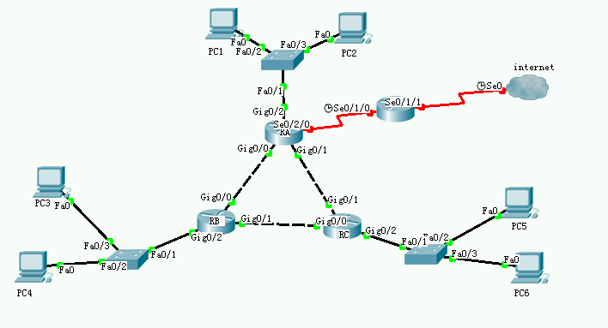

（2）

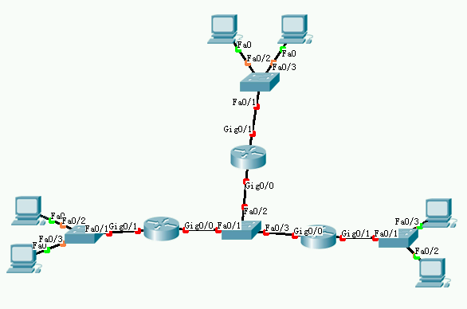

注意事项：
- 注意静态路由的写法，以及默认静态路由等。
- 静态路由命令中的网段是非直连网段。

分析思考题：
默认静态路由和静态路由的关系
备注：添加模块的方法
- 选择路由器型号为2911，双击。
- 选择physical，显示如下：
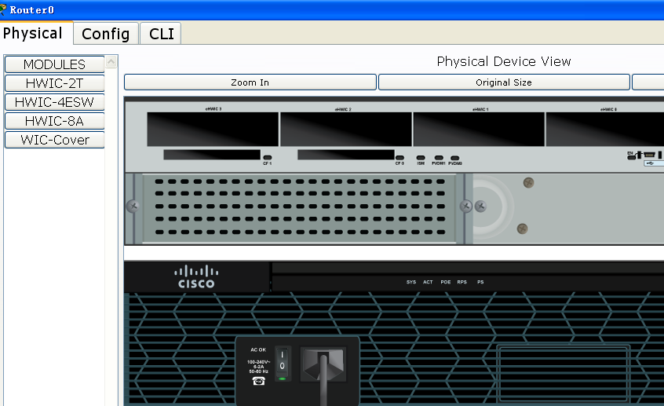
- 点击开关“0”，关掉路由器
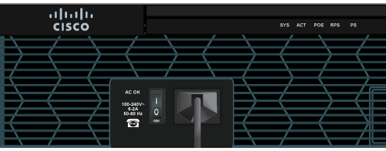
4、模块中提供四种可添加模块，选择需要的模块
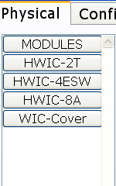
- 选择其中的HWIC-8A，将其拖入路由器空槽中。
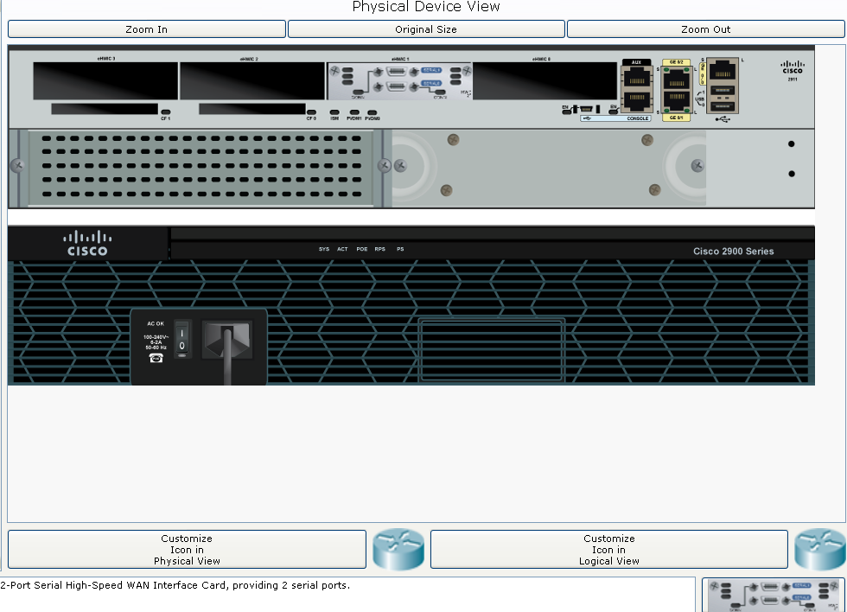
- 开机
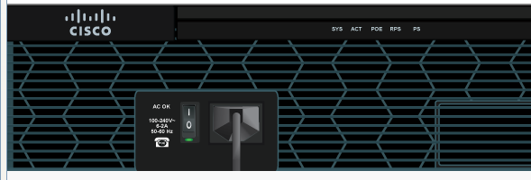
- 查看路由器接口
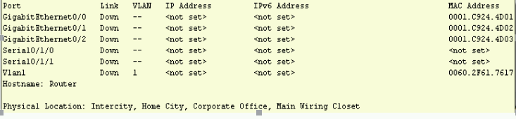
其中Serial0/1/0和Serial0/1/1是刚添加的模块所提供的端口。

项目指导七 RIP路由协议

学时数：2—4学时 课程类型：项目

项目内容：掌握动态路由的配置方法

项目目的:1、掌握动态路由的配置方法
2、RIP的配置

项目资源、工具和准备工作：
1、模拟软件，PC机器，
2、真实设备路由器，配置线

主要项目步骤：

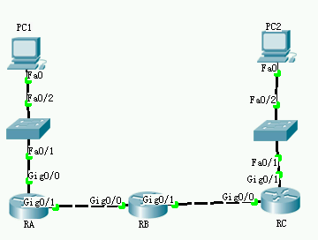
1、选择合适设备搭建网络top图。
2、设置计算机的IP
PC1：
ip:192.168.1.2 网络掩码：255.255.255.0 网关：192.168.1.1
PC2：
ip:192.168.3.2 网络掩码：255.255.255.0 网关：192.168.3.1
3、设置路由器的IP地址
RA：
Gig0/0口：192.168.1.1 255.255.255.0
Gig0/1口：192.168.12.1 255.255.255.0
Router(config)#interface Gig0/0
Router(config-if)#no shut
Router(config-if)#ip address 192.168.1.1 255.255.255.0
Router(config)#interface Gig0/1
Router(config-if)#no shut
Router(config-if)#ip address 192.168.12.1 255.255.255.0
RB：
Gig0/0口：192.168.12.2 255.255.255.0
Gig0/1口：192.168.23.2 255.255.255.0
Router(config)#interface Gig0/0
Router(config-if)#no shut
Router(config-if)#ip address 192.168.12.2 255.255.255.0
Router(config)#interface Gig0/1
Router(config-if)#no shut
Router(config-if)#ip address 192.168.23.2 255.255.255.0
RC：
Gig0/0口：192.168.23.3 255.255.255.0
Gig0/1口：192.168.3.1 255.255.255.0
Router(config)#interface Gig0/0
Router(config-if)#no shut
Router(config-if)#ip address 192.168.23.3 255.255.255.0
Router(config)#interface Gig0/1
Router(config-if)#no shut
Router(config-if)#ip address 192.168.3.1 255.255.255.0

- 查看路由表-show ip route connected
RA
RB
RC
- 测试网络连通性
局域网内部通信成功。（PCping网关）
局域网之间通信失败。
- 配置RIP路由协议
RA：网络拓扑中RA公有两个直连网段，分别为192.168.1.0和192.168.12.0.
Router(config)#router rip
Router(config-router)#version 2
Router(config-router)#network 192.168.1.0 //network命令的作用，向邻居宣告自己的直连网段
Router(config-router)#network 192.168.12.0
RB
Router(config)#router rip
Router(config-router)#version 2
Router(config-router)#network 192.168.12.0
Router(config-router)#network 192.168.23.0
RC
Router(config)#router rip
Router(config-router)#version 2
Router(config-router)#network 192.168.23.0
Router(config-router)#network 192.168.3.0
- 查看路由表
RA
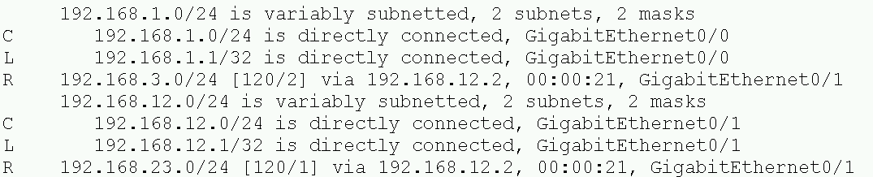
RB
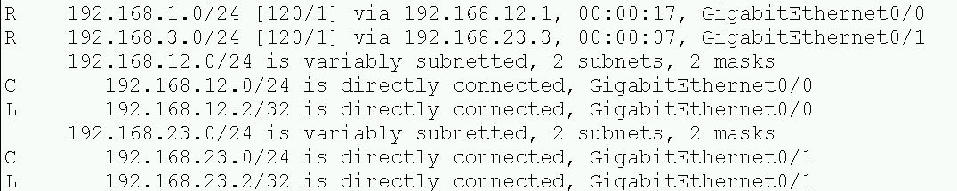
RC
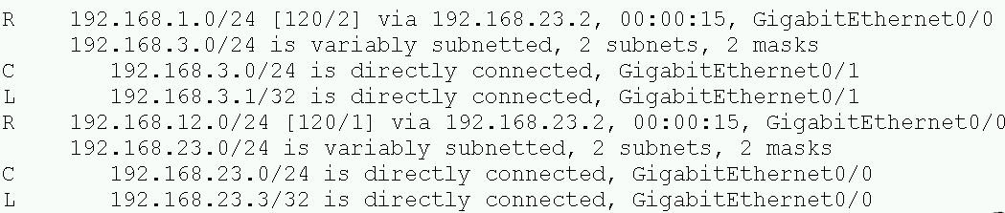7、测试网络连通性
PC1pingPC2
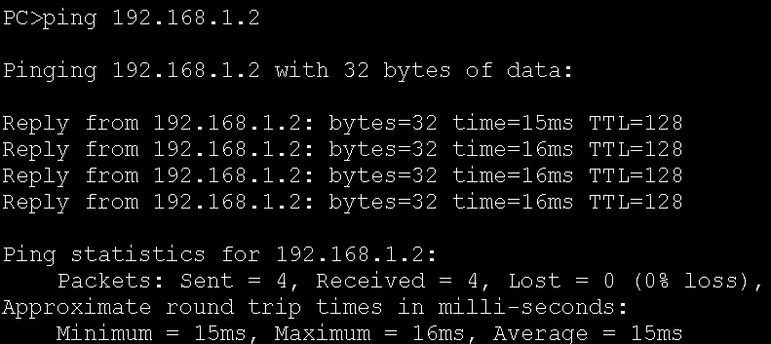

8、填写项目报告
项目报告
项目名称 | RIP路由协议
项目内容 | RIP路由协议
项目目的
操作步骤
项目结果分析 | show ip route 路由表分析  ping结果分析
- 拓展练习
（1）添加一根网线，研究路由协议配置。
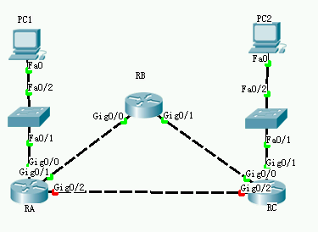
（2）
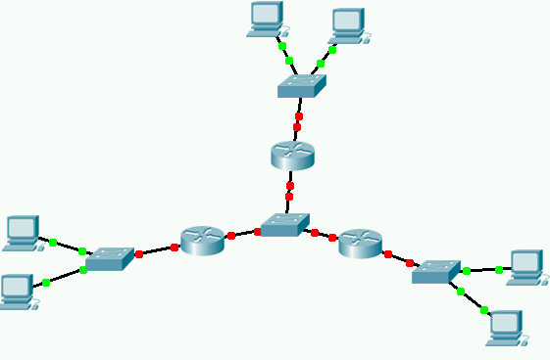

注意事项：
1、RIP动态路由的开启方法
2、RIP动态路由的写法

分析思考题：
- RIP的适用范围
- 当网络当中的路由器配置的RIP版本不相同时，会出现何种状况？

项目指导八 VLAN的配置

学时数：2—4学时 课程类型：项目

项目内容：交换机的配置方法

项目目的:1、掌握交换机的配置方法
2、主控台口配置
3、交换机VLAN的配置

项目资源、工具和准备工作：
1、模拟软件，PC机器，
2、真实设备交换机，配置线

基本命令：
交换机基本状态：
switch: ；交换机的ROM状态
rommon> ；路由器的ROM状态
hostname> ；用户模式
hostname# ；特权模式
hostname(config)# ；全局配置模式
hostname(config-if)# ；接口状态
交换机口令设置：
switch>enable ；进入特权模式
switch#config terminal ；进入全局配置模式
switch(config)#hostname <hostname> ；设置交换机的主机名
switch(config)#enable secret xxx ；设置特权加密口令
switch(config)#enable password xxa ；设置特权非密口令
switch(config)#line console 0 ；进入控制台口
switch(config-line)#line vty 0 4 ；进入虚拟终端
switch(config-line)#login ；允许登录
switch(config-line)#password xx ；设置登录口令xx
switch#exit ；返回命令
交换机VLAN设置：
switch#vlan database ；进入VLAN设置
switch(vlan)#vlan 2 ；建VLAN 2
switch(vlan)#no vlan 2 ；删vlan 2
switch(config)#int f0/1 ；进入端口1
switch(config)#interface range f0/1-10 ；批量进入端口1到10
switch(config-if)#switchport access vlan 2 ；当前端口加入vlan 2
switch(config-if)#switchport mode trunk ；设置为干线
switch(config-if)#switchport trunk allowed vlan 1,2 ；设置允许的vlan
switch(config-if)#switchport trunk encap dot1q ；设置vlan 中继
switch(config)#vtp domain <name> ；设置发vtp域名
switch(config)#vtp password <word> ；设置发vtp密码
switch(config)#vtp mode server ；设置发vtp模式
switch(config)#vtp mode client ；设置发vtp模式
交换机设置IP地址：
switch(config)#interface vlan 1 ；进入vlan 1
switch(config-if)#ip address <IP> <mask> ；设置IP地址
switch(config)#ip default-gateway <IP> ；设置默认网关
switch#dir flash: ；查看闪存
交换机显示命令：
switch#write ；保存配置信息
switch#show vtp ；查看vtp配置信息
switch#show run ；查看当前配置信息
switch#show vlan ；查看vlan配置信息
switch#show interface ；查看端口信息
switch#show int f0/0 ；查看指定端口信息
主要项目步骤：
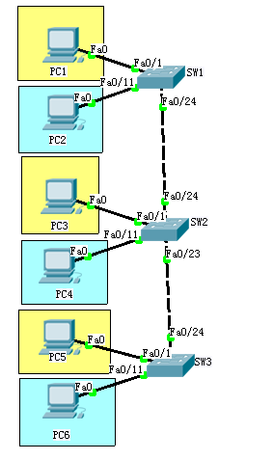
如图所示，三台交换机分别处于不同的楼层，每个楼层有两个不同的部门，黄色底纹的是技术部门，每个楼层分配10个接口，蓝色底纹的是销售部门，每个楼层有6个接口。
- 、搭建网络top图
2、规划ip地址
PC1的ip 地址: 192.168.1.2 255.255.255.0
PC2的ip 地址: 192.168.1.12 255.255.255.0
PC3的ip 地址: 192.168.1.3 255.255.255.0
PC4的ip 地址: 192.168.1.13 255.255.255.0
PC5的ip 地址: 192.168.1.4 255.255.255.0
PC6的ip 地址: 192.168.1.14 255.255.255.0
PC7的ip 地址: 192.168.1.5 255.255.255.0
PC8的ip 地址: 192.168.1.15 255.255.255.0
SW1的f0/1~f0/10 vlan 10，技术部门；f0/11-17 vlan20,销售部门，f0/24为trunk
SW2的f0/1~f0/10 vlan 10，技术部门；f0/11-17 vlan20,销售部门，f0/24为trunk
SW3的f0/1~f0/10 vlan 10，技术部门；f0/11-17 vlan20,销售部门，f0/24为trunk
3、测试连通性
用ping命令测试，从PC1-8各点的连通情况。
由于交换机初始化为vlan 1，因为同网段的可以通。即PC1-8都可以相互ping通。
4、定义VLAN
双击SW1，改名SW1，建立2 个vlan，分别为vlan 10、vlan 20
switch>en
switch#sh vlan
switch#conf t
switch(config)#hosthame SW1
SW1(config)#vlan 10
SW1(config-vlan)#name jishubu //vlan命名，可以省略
SW1(config-vlan)#vlan 20
SW1(config-vlan)#name xsbu //vlan命名，可以省略
SW1(config)#exit
SW1#sh vlan
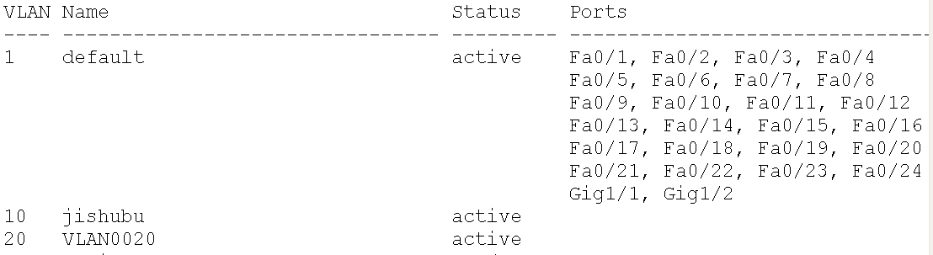
至此在SW1上建立了两个vlan,show命令应该可以看到，但现在它没有成员。
下面将交换机的接口加入到相应vlan。
Switch(config)#hostname SW1
SW1(config)#interface range f0/1-10
SW1(config-if-range)#switchport mode access
SW1(config-if-range)#switchport access vlan 10
SW1(config-if-range)#interface range f0/11-17
SW1(config-if-range)#switchport mode access
SW1(config-if-range)#switchport access vlan 20
SW1(config-if)# end
SW1#sh vlan
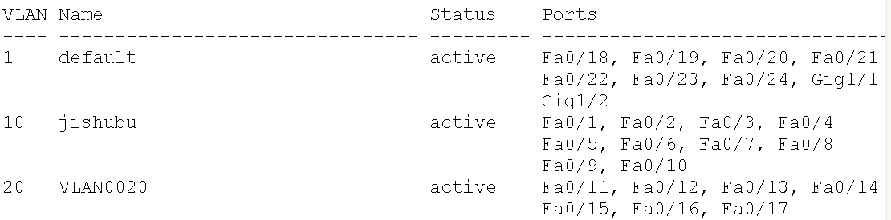
在SW2和SW3上的配置与SW1上相同。
- 定义trunk口
SW1：
SW1(config)#interface f0/24
SW1(config-if)#switchport mode trunk
SW2:
SW2(config)#interface range f0/23-24
SW2(config-if-range)#switchport mode trunk
SW3:
SW3(config)#interface f0/24
SW3(config-if)#switchport mode trunk
6、测试连通性
PC1pingPC2
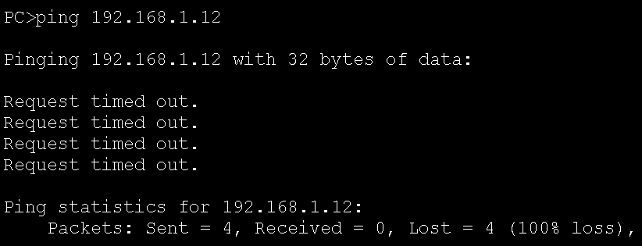
分析：PC1和PC2属于不同的vlan，因此不能直接通信。
PC1ping PC3
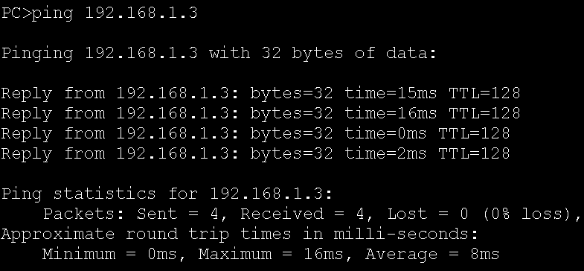
分析：PC1和PC3属于相同的vlan，因此可以直接通信。
- 填写实验报告
项目报告
项目名称 | VLAN的配置
项目内容 | 创建不同VLAN
项目目的
操作步骤
项目结果分析 | show vlan  Ping 结果分析
- 拓展练习
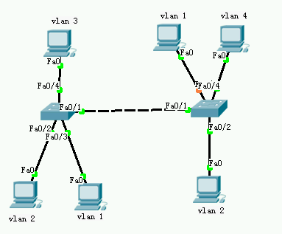

注意事项：
1、交换机的基本配置方法
2、二层交换机的适用方法

分析思考题：
VLAN中间通信的原理

项目指导九 VTP实验

学时数：2—4学时 课程类型：项目

项目内容：交换机VTP的配置方法

项目目的:1、掌握交换机VTP的配置方法

项目资源、工具和准备工作：
1、模拟软件，PC机器，
2、真实设备交换机，配置线
主要项目步骤：
TOP图同VLAN项目内容，VTP的配置以VLAN配置为基础，在VLAN配置完成的基础上进行配置。
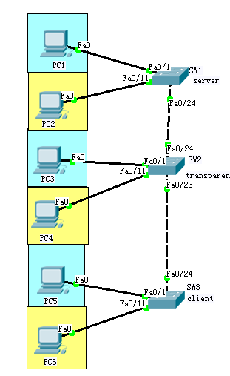
如图所示，三台交换机分别处于不同的楼层，每个楼层有两个不同的部门，黄色底纹的是技术部门，每个楼层分配10个接口，蓝色底纹的是销售部门，每个楼层有6个接口。为了后期的管理，需要配置VTP，设置域名为test，SW1设置为VTP server，SW2设置为VTP transparent，SW3设置为VTP client，为了提高管理的安全性，设置管理密码为administrator。
- 交换机vlan的配置
与项目vlan配置相同，在此基础上进行下面的配置
- VTP配置
SW1的配置
SW1>en
SW1#config t
SW1(config)#vtp domain test //域名配置
Changing VTP domain name from NULL to test
SW1(config)#vtp mode server //模式配置
Device mode already VTP SERVER.
SW1(config)#vtp password administrator //密码配置
Setting device VLAN database password to aiministrator
SW2的配置
SW2>en
SW2#config t
SW2(config)#vtp domain test
Changing VTP domain name from server to test
SW2(config)#vtp mode transparent
Setting device to VTP TRANSPARENT mode.
SW2(config)#vtp password aiministrator
Setting device VLAN database password to aiministrator
SW3的配置
Switch>en
Switch#conf t
Switch(config)#vtp domain test
Changing VTP domain name from server to test
Switch(config)#vtp mode client
Setting device to VTP CLIENT mode.
Switch(config)#vtp password administrator
Setting device VLAN database password to administrator
- 保存
Switch#copy run start
Destination filename [startup-config]?
Building configuration...
[OK]
- 验证
（1）验证VTP server的功能
SW1中配置
SW1#conf t
Enter configuration commands, one per line. End with CNTL/Z.
SW1(config)#vlan 100
SW1(config-vlan)#name ceshi
在SW2和SW3中进行查看
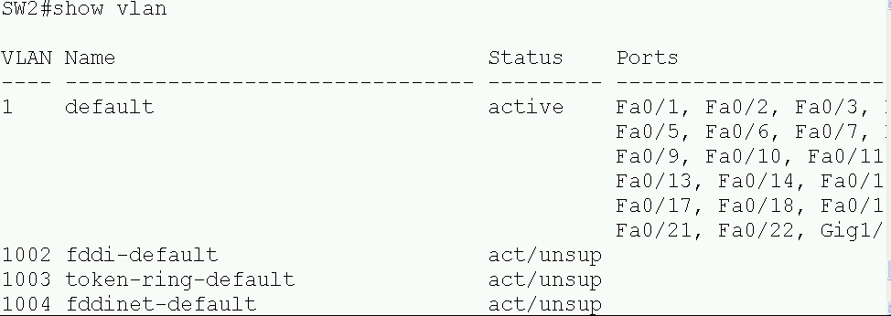
由于SW2是透明模式，透明模式下不学习收到的VTP消息，但是可以转发。
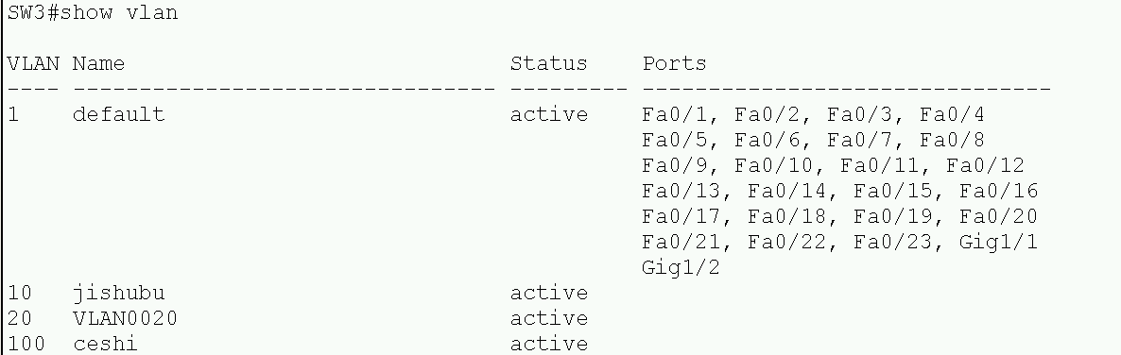
SW3为用户模式，用户模式可以学习收到的VTP消息。
- 验证VTP transparent的功能
SW2进行配置
SW2#conf t
Enter configuration commands, one per line. End with CNTL/Z.
SW2(config)#vlan 200
SW2(config-vlan)#name ceshi2
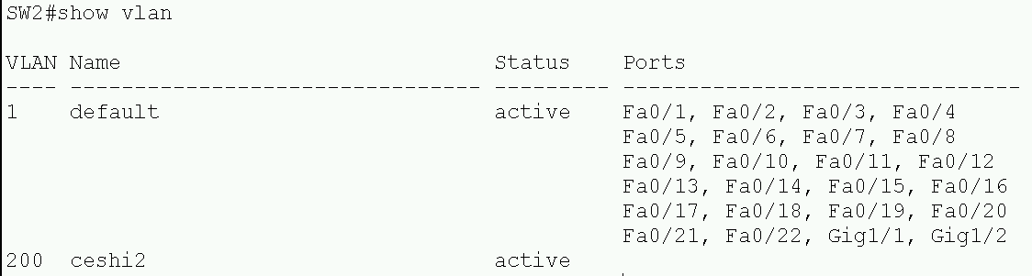
交换机工作在transparent模式下，可以配置自己的vlan
SW1和SW3进行验证
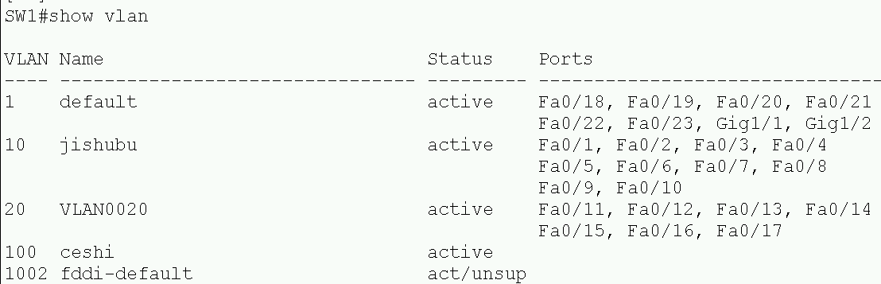
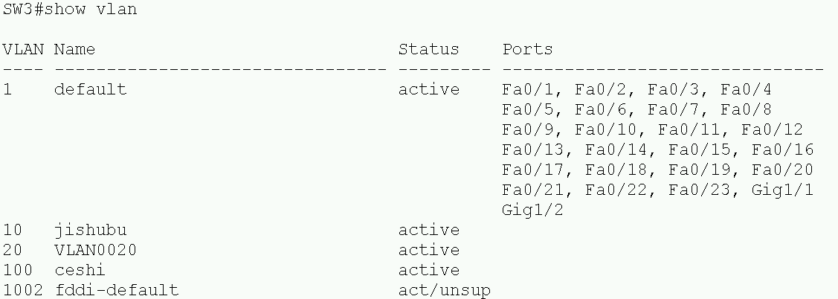
由于transparent模式下配置的vlan信息只有本地有效，因此SW1和SW3不能收到VLAN 200的信息。
- 验证VTP Client的功能
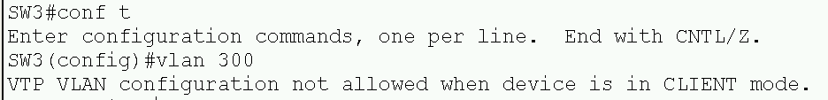
处于Client模式下的交换机，不允许进行vlan的配置。
- 查看VTP配置
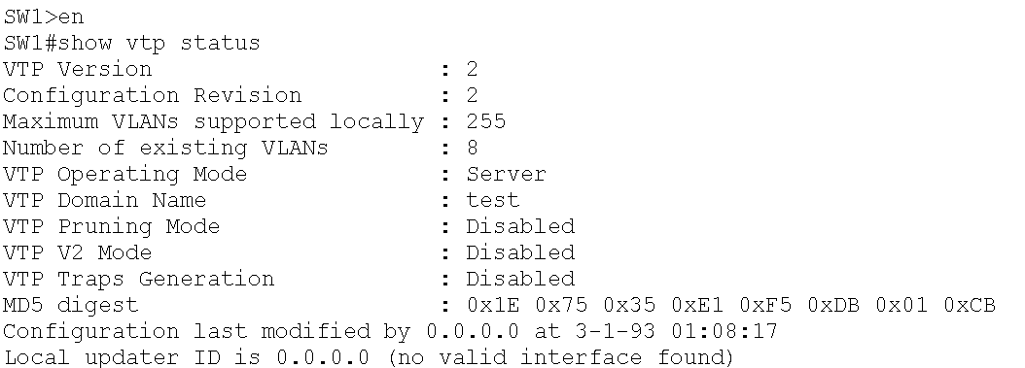
- 填写实验报告
项目报告
项目名称 | VTP配置
项目内容 | 配置VTP
项目目的
操作步骤
项目结果分析 | show vlan  Show vtp status  ping结果分析
- 拓展练习
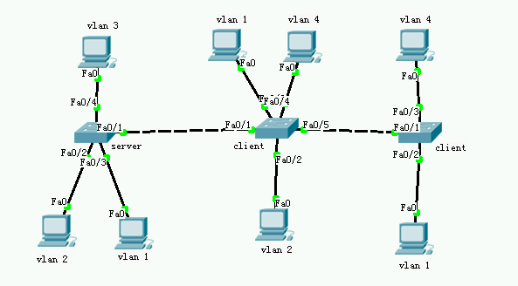
配置vlan如图所示
配置VTP域名jsj，密码cisco，模式如图
配置完成后，在server分别给vlan1、vlan2、vlan3、vlan4命名68E201、68E202、68E203、68E204。
分析思考：
如果所有的交换机都处于server模式下，功能是否可以实现？
如果功能可以实现为什么又需要client模式和transparent模式呢？

项目指导十 单臂路由

学时数：2—4学时 课程类型：项目

项目内容：交换机和路由器的混合配置

项目目的:1、掌握路由交换的混合配置与网络设计
2、系统的配置动态路由 二层交换 配置VLAN 干线等

项目资源、工具和准备工作：
1、路由器一台，交换机若干台，PC机若干台
2、各种连接线若干

主要项目步骤：

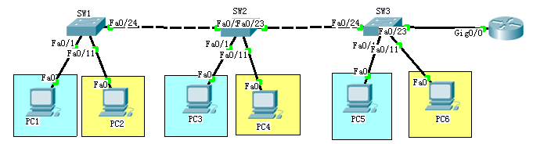
要求所有计算机和路由器的端口可以连通。
由于交换机下的计算机在两个网络段，所以要求划分vlan。
1、构建网络TOP图。
2、设置计算机的IP地址和网关：
PC1的ip 地址: 192.168.1.2 255.255.255.0 网关192.168.1.1
PC2的ip 地址: 192.168.2.2 255.255.255.0 网关192.168.2.1
PC3的ip 地址: 192.168.1.3 255.255.255.0网关192.168.1.1
PC4的ip 地址: 192.168.2.3 255.255.255.0网关192.168.2.1
PC5的ip 地址: 192.168.1.4 255.255.255.0网关192.168.1.1
PC6的ip 地址: 192.168.2.4 255.255.255.0网关192.168.2.1
PC7的ip 地址: 192.168.1.5 255.255.255.0网关192.168.1.1

PC8的ip 地址: 192.168.2.5 255.255.255.0网关192.168.2.1
SW1的f0/1~f0/10 vlan 10，技术部门；f0/11-17 vlan20,销售部门，f0/24为trunk
SW2的f0/1~f0/10 vlan 10，技术部门；f0/11-17 vlan20,销售部门，f0/24为trunk
SW3的f0/1~f0/10 vlan 10，技术部门；f0/11-17 vlan20,销售部门，f0/24为trunk
- 配置vlan
（1）定义vlan
双击SW1，改名SW1，建立2 个vlan，分别为vlan 10、vlan 20
switch>en
switch#sh vlan
switch#conf t
switch(config)#hosthame SW1
SW1(config)#vlan 10
SW1(config-vlan)#name jishubu //vlan命名，可以省略
SW1(config-vlan)#vlan 20
SW1(config-vlan)#name xsbu //vlan命名，可以省略
SW1(config)#exit
SW1#sh vlan
至此在SW1上建立了两个vlan,show命令应该可以看到，但现在它没有成员。
下面将交换机的接口加入到相应vlan。
Switch(config)#hostname SW1
SW1(config)#interface range f0/1-10
SW1(config-if-range)#switchport mode access
SW1(config-if-range)#switchport access vlan 10
SW1(config-if-range)#interface range f0/11-17
SW1(config-if-range)#switchport mode access
SW1(config-if-range)#switchport access vlan 20
SW1(config-if)# end
SW1#sh vlan
在SW2和SW3上的配置与SW1上相同。
（2）定义trunk口
SW1：
SW1(config)#interface f0/24
SW1(config-if)#switchport mode trunk
SW2:
SW2(config)#interface range f0/23-24
SW2(config-if-range)#switchport mode trunk
SW3:
SW3(config)#interface f0/24
SW3(config-if)#switchport mode trunk
4、配置路由器子接口
Router(config)#interface gig0/0
Router(config-if)#no shut
Router(config-if)#interface gig0/0.1
Router(config-subif)#
%LINK-5-CHANGED: Interface GigabitEthernet0/0.1, changed state to up
%LINEPROTO-5-UPDOWN: Line protocol on Interface GigabitEthernet0/0.1, changed state to up
Router(config-subif)#encapsulation dot1q 10
Router(config-subif)#ip address 192.168.1.1 255.255.255.0
Router(config-if)#interface gig0/0.2
Router(config-subif)#
%LINK-5-CHANGED: Interface GigabitEthernet0/0.2, changed state to up
%LINEPROTO-5-UPDOWN: Line protocol on Interface GigabitEthernet0/0.2, changed state to up
Router(config-subif)#encapsulation dot1q 20
Router(config-subif)#ip address 192.168.2.1 255.255.255.0
- 路由器与交换机连接的接口配置为trunk
SW3(config)#interface f0/23
SW3(config-if)#switchport mode trunk
- 测试网络连通性
PC1>ping 192.168.2.2 通
PC1>ping 192.168.1.3 通
其他略，所有的主机之间都可以通信。
PC>ping 192.168.1.1或者192.168.2.1或者192.168.3.1 通
所有主机和路由器之间都可以通信。
- 填写实验报告
项目报告
项目名称 | 单臂路由
项目内容 | 配置单臂路由
项目目的
操作步骤
项目结果分析 | show vlan  Show run  ping结果分析

注意事项：
- 注意与路由器相连的交换机的接口必须配置为trunk
- 注意子接口的配置

分析：
要配置单臂路由，路由器必须有快速以太口支持Trunk协议的封装。比如我们选择通过F0/0与交换机作Trunk，就需要在F0/0 上配置子接口，并在路由器上配置路由协议。前面提到过：目前以太网Trunk的封装模式共有两种802.1q和ISL，其中802.1q是一种IEEE标准，各个交换机厂商均兼容这种Trunk封装模式。而ISL 是Cisco 特有的一种Trunk封装模式，只有Cisco 的产品支持Trunk封装模式。ISL封装添加到以太网数据帧30个额外的字节，其中26字节的ISL标记在头部，4字节的帧校验序列（FCS）在尾部。而802.1q通过在帧头插入一个4字节的VLAN标识符来标识VLAN，该过程被称为“帧标记（frame tagging）”。此前在路由器中介绍过子接口相关情况这里就不在介绍。
其次，我们用2950交换机作Trunk。有些交换机可以选择Trunk封装模式，而2950交换机仅支持802.1q，所以不需要指定Trunk封装模式，然后我们在交换机Catlyst 2950的VLAN库中创建VLNA 。

分析思考题：
不同VLAN之间通讯需要靠什么设备来完成

项目指导十一 三层交换机

学时数：2—4学时 课程类型：项目

项目内容：三层交换机的配置

项目目的:1、掌握三层交换机的配置与网络设计
2、系统的配置三层交换机 配置VLAN 干线等

项目资源、工具和准备工作：
1、三层交换机一台，PC机若干台
2、各种连接线若干

主要项目步骤：
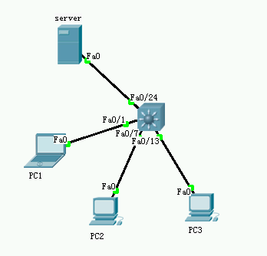
1、构建网络TOP图，交换机选择三层交换机3500。
2、设置计算机的IP地址和网关：
PC1的ip 地址: 192.168.1.2 255.255.255.0 网关192.168.1.1
PC2的ip 地址: 192.168.2.2 255.255.255.0 网关192.168.2.1
PC3的ip 地址: 192.168.3.2 255.255.255.0网关192.168.3.1
server的ip 地址: 192.168.4.100 255.255.255.0网关192.168.4.1

Switch的IP地址
VLAN10，f0/1-6技术部：192.168.1.1 255.255.255.0
VLAN20，f0/7-12财务部：192.168.2.1 255.255.255.0
VLAN30，f0/13-16管理部：192.168.3.1 255.255.255.0
VLAN100，f0/20-24 网络中心：192.168.4.1 255.255.255.0
3、三层交换机的配置
(1) 配置vlan并将相应的端口划归vlan
Switch(config)#hostname Snet //给交换机改名
/* 定义四个vlan并逐一命名 */
Snet(config)#vlan 10
Snet(config-vlan)#name jsb
Snet(config-vlan)#vlan 20
Snet(config-vlan)#name cwb
Snet(config-vlan)#vlan 30
Snet(config-vlan)#name glb
Snet(config-vlan)#vlan 100
Snet(config-vlan)#name wlzx
Snet(config-vlan)#exit
/* 将对应的接口划归对应的VLAN */
Snet(config)#interface range f0/1-6
Snet(config-if-range)#switchport mode access
Snet(config-if-range)#switchport access vlan 10
Snet(config-if-range)#interface range f0/7-12
Snet(config-if-range)#switchport mode access
Snet(config-if-range)#switchport access vlan 20
Snet(config-if-range)#interface range f0/13-16
Snet(config-if-range)#switchport mode access
Snet(config-if-range)#switchport access vlan 30
Snet(config)#interface range f0/20-24
Snet(config-if-range)#switchport mode access
Snet(config-if-range)#switchport access vlan 100
- 验证
PC1 ping PC2、PC3、Server 都不通，
各终端之间相互都ping不通，
因此通过vlan技术实现不同vlan之间不能通信。
（3）配置三层交换机的路由功能
Snet(config)#ip routing
（4）配置各vlan的网关IP
Snet(config-if)#interface vlan 10
Snet(config-if)#ip address 192.168.1.1 255.255.255.0
Snet(config-if)#interface vlan 20
Snet(config-if)#ip address 192.168.2.1 255.255.255.0
Snet(config-if)#interface vlan 30
Snet(config-if)#ip address 192.168.3.1 255.255.255.0
Snet(config-if)#interface vlan 100
Snet(config-if)#ip address 192.168.4.1 255.255.255.0
- 查看路由表
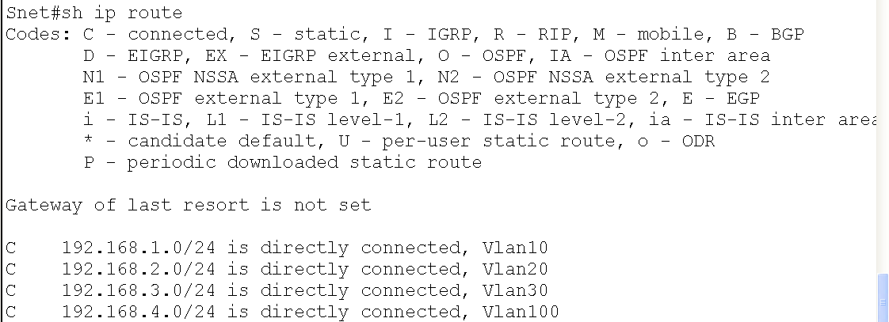
- 保存
Snet#copy running-config startup-config
- 验证
PC1 ping PC2
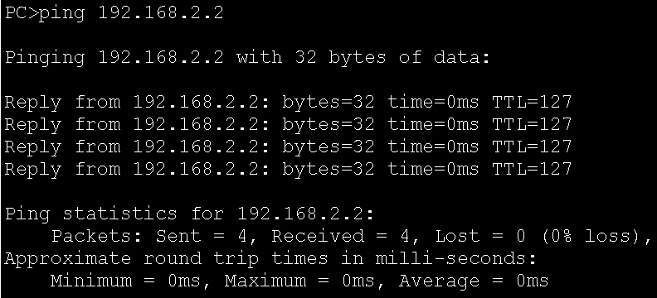
PC之间，PC与Server之间都可以ping通。从而实现不同vlan通过三层交换机可以实现相互通信。
- 填写实验报告
项目报告
项目名称 | 三层交换机
项目内容 | 配置三层交换机，实现不同vlan可以通信
项目目的
操作步骤
项目结果分析 | show vlan  Show run  ping结果分析

注意事项：
注意三层交换机必须开启路由功能

分析思考：
不同VLAN之间通讯需要靠什么设备来完成
这些设备有什么样的共同点

项目指导十二 虚拟局域网综合实验

学时数：2—4学时 课程类型：项目

项目内容：虚拟局域网综合实验

项目目的:1、掌握虚拟局域网综合的配置与网络设计
2、系统的配置路由器、交换机、配置VLAN、干线、VTP等

项目资源、工具和准备工作：
1、三层交换机一台，PC机若干台
2、各种连接线若干

主要项目步骤：

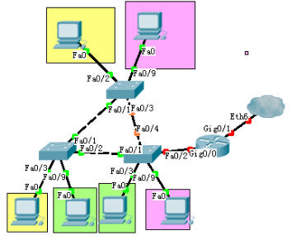

1、选择合适的设备，搭建网络TOP

2、给TOP分配IP网段，并以备注的形式标注在top图中，要求不同vlan的主机要求配置不同网段。

IP地址自行配置，合理即可。比如：

绿色：192.168.1.0 255.255.255.0

粉色：192.168.2.0 255.255.255.0

黄色：192.168.3.0 255.255.255.0

3、为PC机配置IP地址。

不同vlan网段不同，网关不同

4、创建vlan并命名，相同颜色的主机属于同一个vlan。黄色的vlan10，为技术部；粉色的vlan20，为财务部；绿色的vlan30，为市场部。（3分）

三台交换机配置相同：

Switch(config)#vlan 10

Switch(config-vlan)#name jsb

Switch(config-vlan)#vlan 20

Switch(config-vlan)#name cwb

Switch(config-vlan)#vlan 30

Switch(config-vlan)#name scb
- 将接口划分为相应的vlan，每个vlan至少有3个接口。

SW1

Switch(config)#interface rangef0/3-8

Switch(config-if-range)#switchport mode access

Switch(config-if-range)#switchport access vlan 10

Switch(config-if-range)#interface rangef0/9-15

Switch(config-if-range)#switchport mode access

Switch(config-if-range)#switchport access vlan 20

其他交换机类似。

6、配置trunk口。

SW1（其他交换机类似）

Switch(config)#Interface range f0/1-2

Switch(config-if-range)#switchport mode trunk

7、配置VTP域名jsj，密码cisco。

要求：最靠近路由器的配置为server模式，其他为client模式。

Switch(config)#vtp domain jsj

Switch(config)#vtp mode server/client

Switch(config)#vtp password cisco

8、在server交换机上，定义一个vlan100，为管理部门。

Switch(config)#vlan 100

Switch(config-vlan)#name guanli

9、配置单臂路由，实现不同vlan可以通信。

Switch(config)#interface g0/0

Switch(config-if)#no shut

Switch(config-if)#interface g0/0.1

Switch(config-subif)#encap dot1q 10

Switch(config-subif)#ip add 192.168.1.1 255.255.255.0

Switch(config-subif)#interface g0/0.2

Switch(config-subif)#encap dot1q 20

Switch(config-subif)#ip add 192.168.2.1 255.255.255.0

Switch(config-subif)#interface g0/0.3

Switch(config-subif)#encap dot1q 30

Switch(config-subif)#ip add 192.168.3.1 255.255.255.0

10、定义trunk口

Switch(config)#interface0/2

Switch(config-if)#switchport mode trunk

11.、验证并保存。（2分）

保存：Switch(config)#copy run start

验证：不同vlan之间可以发包成功
- 填写项目报告
项目报告
项目名称 | VLAN综合实验
项目内容 | VLAN、VTP、单臂路由
项目目的
操作步骤
项目结果分析 | show vlan  Show run  ping结果分析
- 项目拓展

将其中的路由器换成三层交换机，考虑如何配置

注意事项：
- 按照一定的顺序来完成配置

2、VTP可以完成vlan的管理，但是无法实现接口的配置

分析思考：

1、如果将内容中VTP的配置和VLAN的配置顺序进行颠倒，即先配置VTP然后配置VLAN，是否可以更加便捷？可以节省哪些步骤？

项目指导十三 ACL

学时数：2—4学时 课程类型：项目

项目内容：访问控制列表

项目目的:1、掌握标准ACL的配置以及应用
2、掌握扩展ACL的配置与应用

项目资源、工具和准备工作：
1、路由器交换机若干台，PC机若干台
2、各种连接线若干

主要项目步骤：
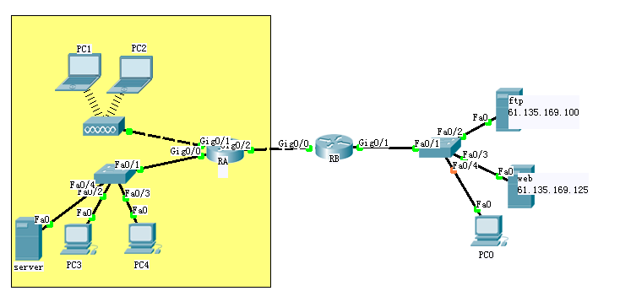
1、搭建网络top图
2、配置IP地址。假设top中黄色区域为内网，右边无底纹区域模拟外网。
主机配置：
PC1：192.168.1.2 255.255.255.0 网关192.168.1.1
PC2：192.168.1.3 255.255.255.0 网关192.168.1.1
PC3：172.16.1.2 255.255.255.0 网关172.16.1.1
PC4：172.16.1.3 255.255.255.0 网关172.16.1.1
PC0：61.135.169.2 255.255.255.0 网关61.135.169.1
服务器配置：
ftp服务器：61.135.169.100 255.255.255.0 网关61.135.169.1
Web服务器：61.135.169.125 255.255.255.0 网关61.135.169.1
内网Server：172.16.1.100 255.255.255.0 网关：172.16.1.1
路由器配置：
RA： Gig0/0 172.16.1.1 255.255.255.0
Gig0/1 192.168.1.1 255.255.255.0
Gig0/2 202.102.120.1 255.255.255.0
RB： Gig0/0 202.102.120.1 255.255.255.0
Gig0/1 61.135.169.1 255.255.255.0
- 路由器命令
RA：
Router(config)#interface GigabitEthernet0/0
Router(config-if)#no shutdown
Router(config-if)#ip address 172.16.1.2 255.255.0.0
Router(config-if)#exit
Router(config)#interface GigabitEthernet0/1
Router(config-if)#no shutdown
Router(config-if)#ip address 192.168.1.1 255.255.255.0
Router(config-if)#exit
Router(config)#interface GigabitEthernet0/2
Router(config-if)#no shutdown
Router(config-if)#ip address 202.102.120.1 255.255.255.0
////////////////////路由协议配置为RIPv2////////////
Router(config)#router rip
Router(config-router)#version 2
Router(config-router)#network 172.16.1.0
Router(config-router)#network 192.168.1.0
Router(config-router)#network 202.102.120.0
RB：
Router(config)#interface GigabitEthernet0/0
Router(config-if)#no shutdown
Router(config-if)#ip address 202.102.120.2 255.255.255.0
Router(config-if)#exit
Router(config)#interface GigabitEthernet0/1
Router(config-if)#no shutdown
Router(config-if)#ip address 61.135.169.1 255.0.0.0
////////////////////路由协议配置为RIPv2/////////////
Router(config)#router rip
Router(config-router)#version 2
Router(config-router)#network 202.102.120.0
Router(config-router)#network 61.135.169.0
- 查看路由表并验证网络连通性
RA
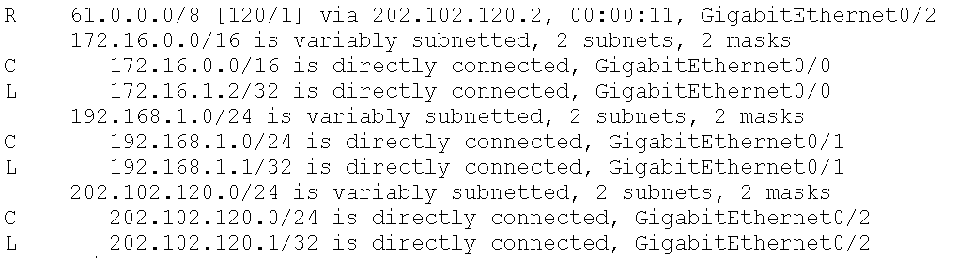
RB
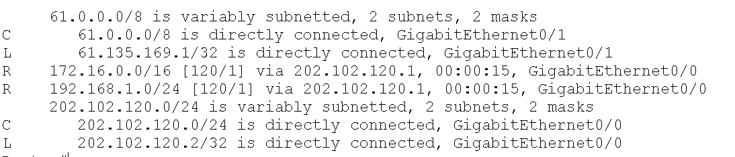
PC1pingPC2
PC>ping 192.168.1.3 (通)
PC之间相互都可以ping通
PCping服务器
PC>ping 61.135.169.100 （通）
PC>ping 61.135.169.125 （通）
PC与服务器之间可以ping通
- 标准ACL
要求：
- 允许内网可以访问外网
- 只有IP地址为172.16.1.2的主机可以访问192.168.1.0/24网段，其他主机禁止访问。
RA：
Router(config)#access-list 1 permit host 172.16.1.2
Router(config)#access-list 1 deny 172.16.1.0 0.0.0.255
Router(config)#access-list 1 permit any
Router(config)#interface g0/0
Router(config-if)#ip access-group 1 out
- 验证
PC3pingPC1
PC>ping 192.168.1.2 (通)
PC4pingPC1
PC>ping 192.168.1.2 （不通）
- 扩展ACL
要求：
- 外网可以访问内网172.16.1.100服务器上的HTTP服务
- 外网可以访问内网172.16.1.100服务器上的FTP服务
- 机制外网访问其他任何关于内网的TCP服务
- 禁止外网主动ping内网的主机
- 允许其他类型的服务
RA：
Router(config)#access-list 100 permit tcp any host 192.168.1.100 eq 80
Router(config)#access-list 100 permit tcp any host 192.168.1.100 eq 21
Router(config)#access-list 100 permit tcp any host 192.168.1.100 eq 20
Router(config)#access-list 100 permit tcp any any established
Router(config)#access-list 100 deny tcp any any
Router(config)#access-list 100 deny icmp any any echo
Router(config)#access-list 100 permit ip any any
Router(config)#interface g0/1
Router(config-if)#ip access-group 100 out
- 验证
PC0pingPC1
PC>ping 192.168.1.2 （不通）
PC0访问server的ftp服务和web服务
- 命名ACL
将上述标准acl和扩展acl使用acl的形式进行书写。
(1)标准ACL，如上5，功能相同，只是写法不一样
Router(config)#ip access-list standard lan1
Router(config-std-nacl)#permit host 172.16.1.2
Router(config-std-nacl)#deny 172.16.1.0 0.0.0.255
Router(config-std-nacl)#permit any
Router(config-std-nacl)#exit
Router(config)#interface g0/0
Router(config-if)#ip access-group 1 out
验证同上
- 扩展ACL，如上7，功能相同，只是写法不一样
Router(config)#ip access-list extended lan2
Router(config-std-nacl)#permit tcp any host 192.168.1.100 eq 80
Router(config-std-nacl)#permit tcp any host 192.168.1.100 eq 21
Router(config-std-nacl)#permit tcp any host 192.168.1.100 eq 20
Router(config-std-nacl)#permit tcp any any established
Router(config-std-nacl)#deny tcp any any
Router(config-std-nacl)#deny icmp any any echo
Router(config-std-nacl)#permit ip any any
Router(config)#interface g0/1
Router(config-if)#ip access-group 100 out
- 填写项目报告
项目报告
项目名称 | ACL
项目内容 | 标准ACL、扩展ACL、命名ACL
项目目的
操作步骤
项目结果分析 | ping结果分析
11、拓展练习
Top图如上相同
要求：
- 允许内网访问外网的web服务
- 允许内网访问外网的ftp服务
- 不允许内网访问外网的其他服务

注意事项：
1、访问控制列表号的范围
2、命名访问控制列表

分析思考题：

1、书写顺序对ACL过滤数据包是否有影响？

项目指导十四 VPN

学时数：2—4学时 课程类型：项目

项目内容：IPSec VPN

项目目的: 理解掌握IPSec VPN的配置以及应用

主要项目步骤：

一、IPSec VPN的配置

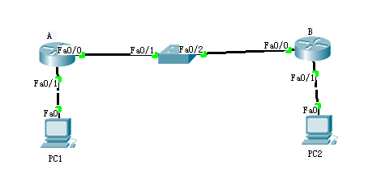
1、搭建网络top图

2、配置IP地址。

PC1 IP地址192.168.1.2 子网掩码255.255.255.0 网关192.168.1.1

PC2 IP地址192.168.2.2 子网掩码255.255.255.0 网关192.168.2.1

路由器Ａ

F0/1 192.168.1.1 255.255.255.0

F0/0 10.1.1.1 255.255.255.0

路由器B

F0/1 192.168.2.1 255.255.255.0

F0/0 10.1.1.2 255.255.255.0

３、路由器配置

路由器Ａ
Router>enable
Router#configure terminal
//////////////////////定义第一阶段ISAKMP SA协商所用的各项参数//////////////////////////
Router(config)#crypto isakmp policy 10 //IKE策略的优先级，1~10000
Router(config-isakmp)#authentication pre-share //对等体身份认证方式为预共享秘钥
Router(config-isakmp)#encryption des //加密算法为des
Router(config-isakmp)#group 1 //D-H算法
Router(config-isakmp)#hash md5 //散列算法
Router(config-isakmp)#lifetime 3600 //生命周期
Router(config-isakmp)#exit
Router(config)#crypto isakmp key 123456 address 10.1.1.2 //定义预共享秘钥
////////////////////定义第二阶段IPSec SA协商所用的各项参数/////////////////
Router(config)#crypto ipsec transform-set ts-vpn esp-3des esp-md5-hmac
/////////////////////定义ACL设置需要保护的VPN流量///////////////////
Router(config)#ip access-list extended eacl-vpn //命名的扩展ACL
Router(config-ext-nacl)#permit ip 192.168.1.0 0.0.0.255 192.168.2.0 0.0.0.255 //保护从192.168.1.0网段到192.168.2.0网段的流量
Router(config-ext-nacl)#exit
Router(config)#crypto map map-vpn 10 ipsec-isakmp //配置加密图
% NOTE: This new crypto map will remain disabled until a peer
and a valid access list have been configured.
Router(config-crypto-map)#set peer 10.1.1.2 //对等端
Router(config-crypto-map)#set transform-set ts-vpn //连接转换集
Router(config-crypto-map)#match address eacl-vpn //匹配标准acl
Router(config-crypto-map)#exit
Router(config)#interface f0/0
Router(config-if)#crypto map map-vpn //将加密图应用到接口上
Router#
%SYS-5-CONFIG_I: Configured from console by console
Router#copy running-config startup-config //保存当前配置文件到NVRAM中
Destination filename [startup-config]?
Building configuration...
[OK]

请注意：路由器A和路由器B的配置，只有三个地方不同。

路由器B
Router>enable
Router#configure terminal
//////////////////////定义第一阶段ISAKMP SA协商所用的各项参数//////////////////////////
Router(config)#crypto isakmp policy 10 //IKE策略的优先级，1~10000
Router(config-isakmp)#authentication pre-share //对等体身份认证方式为预共享秘钥
Router(config-isakmp)#encryption des //加密算法为des
Router(config-isakmp)#group 1 //D-H算法
Router(config-isakmp)#hash md5 //散列算法
Router(config-isakmp)#lifetime 3600 //生命周期
Router(config-isakmp)#exit
Router(config)#crypto isakmp key 123456 address 10.1.1.1 //定义预共享秘钥（第一个不同的地方）
////////////////////定义第二阶段IPSec SA协商所用的各项参数/////////////////
Router(config)#crypto ipsec transform-set ts-vpn esp-3des esp-md5-hmac
/////////////////////定义ACL设置需要保护的VPN流量///////////////////
Router(config)#ip access-list extended eacl-vpn //命名的扩展ACL
Router(config-ext-nacl)#permit ip 192.168.2.0 0.0.0.255 192.168.1.0 0.0.0.255 //保护从192.168.2.0网段到192.168.1.0网段的流量（第二个不同的地方）
Router(config-ext-nacl)#exit
Router(config)#crypto map map-vpn 10 ipsec-isakmp //配置加密图
% NOTE: This new crypto map will remain disabled until a peer
and a valid access list have been configured.
Router(config-crypto-map)#set peer 10.1.1.1 //对等端（第三个不同的地方）
Router(config-crypto-map)#set transform-set ts-vpn //连接转换集
Router(config-crypto-map)#match address eacl-vpn //匹配标准acl
Router(config-crypto-map)#exit
Router(config)#interface f0/0
Router(config-if)#crypto map map-vpn //将加密图应用到接口上
Router#
%SYS-5-CONFIG_I: Configured from console by console
Router#copy running-config startup-config //保存当前配置文件到NVRAM中
Destination filename [startup-config]?
Building configuration...
[OK]
- 查看配置
路由器A
（1）查看IKE策略
Router#show crypto isakmp policy
Global IKE policy
Protection suite of priority 10
encryption algorithm: DES - Data Encryption Standard (56 bit keys).
hash algorithm: Message Digest 5
authentication method: Pre-Shared Key
Diffie-Hellman group: #1 (768 bit)
lifetime: 3600 seconds, no volume limit
Default protection suite
encryption algorithm: DES - Data Encryption Standard (56 bit keys).
hash algorithm: Secure Hash Standard
authentication method: Rivest-Shamir-Adleman Signature
Diffie-Hellman group: #1 (768 bit)
lifetime: 86400 seconds, no volume limit
- 查看变换集
Router#show crypto ipsec transform-set
Transform set ts-vpn: { { esp-3des esp-sha-hmac }
will negotiate = { Tunnel, },
- 查看加密图
Router#show crypto map
Crypto Map map-vpn 10 ipsec-isakmp
Peer = 10.1.1.2
Extended IP access list eacl-vpn
access-list eacl-vpn permit ip 192.168.1.0 0.0.0.255 192.168.2.0 0.0.0.255
Current peer: 10.1.1.2
Security association lifetime: 4608000 kilobytes/3600 seconds
PFS (Y/N): N
Transform sets={
ts-vpn,
}
Interfaces using crypto map map-vpn:
FastEthernet0/0
- 查看访问控制列表
Router#show access-lists
Extended IP access list eacl-vpn
10 permit ip 192.168.1.0 0.0.0.255 192.168.2.0 0.0.0.255
路由器B与路由器A的配置类似，区别是访问控制列表，对等端的设置，请自行查看。
- 验证
- PC1pingPC2

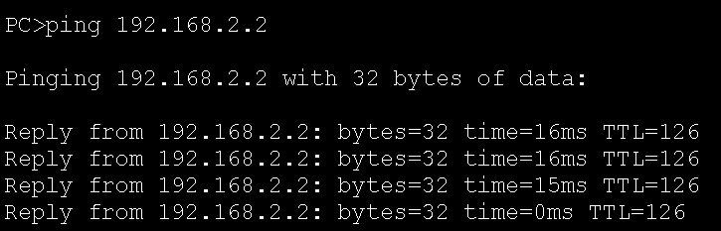
- 路由器上查看isakmp的安全关联
Router#show crypto isakmp sa
IPv4 Crypto ISAKMP SA
dst src state conn-id slot status
10.1.1.2 10.1.1.1 QM_IDLE 1094 0 ACTIVE
- 查看IPSec的安全关联
Router#show crypto ipsec sa
interface: FastEthernet0/0
Crypto map tag: map-vpn, local addr 10.1.1.1
protected vrf: (none)
local ident (addr/mask/prot/port): (192.168.1.0/255.255.255.0/0/0)
remote ident (addr/mask/prot/port): (192.168.2.0/255.255.255.0/0/0)
current_peer 10.1.1.2 port 500
PERMIT, flags={origin_is_acl,}
#pkts encaps: 7, #pkts encrypt: 7, #pkts digest: 0
#pkts decaps: 6, #pkts decrypt: 6, #pkts verify: 0
#pkts compressed: 0, #pkts decompressed: 0
#pkts not compressed: 0, #pkts compr. failed: 0
#pkts not decompressed: 0, #pkts decompress failed: 0
#send errors 1, #recv errors 0
local crypto endpt.: 10.1.1.1, remote crypto endpt.:10.1.1.2
path mtu 1500, ip mtu 1500, ip mtu idb FastEthernet0/0
current outbound spi: 0x34F43200(888418816)
inbound esp sas:
spi: 0x1E92333C(512897852)
transform: esp-3des esp-md5-hmac ,
in use settings ={Tunnel, }
conn id: 2006, flow_id: FPGA:1, crypto map: map-vpn
sa timing: remaining key lifetime (k/sec): (4525504/3345)
IV size: 16 bytes
replay detection support: N
Status: ACTIVE
inbound ah sas:
inbound pcp sas:
outbound esp sas:
spi: 0x34F43200(888418816)
transform: esp-3des esp-md5-hmac ,
in use settings ={Tunnel, }
conn id: 2007, flow_id: FPGA:1, crypto map: map-vpn
sa timing: remaining key lifetime (k/sec): (4525504/3345)
IV size: 16 bytes
replay detection support: N
Status: ACTIVE
outbound ah sas:
outbound pcp sas:
6、填写项目报告
项目报告
项目名称 | VPN的配置
项目内容 | IPSec的配置
项目目的
操作步骤
项目结果分析 | ping结果分析  各种show结果显示
- 项目拓展
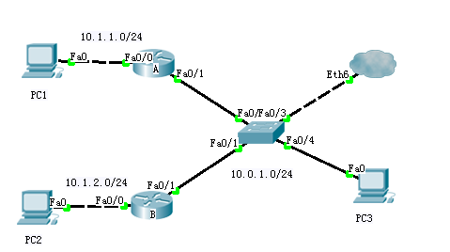
- 按照给定的网络top搭建网络
- 配置IP地址
- 配置路由协议，实现网络连通
- 路由器A和路由器B配置IPSec保护10.1.1.0/24和10.1.2.0/24两个网段之间的通信流量。要求对等体身体认证采用预共享秘钥方式，预共享秘钥为123456；IPSec封装协议采用AH；其他配置自行设定。

注意事项：

配置命令比较多，按照一定的顺序来完成配置

分析思考：

IPSec的封装协议使用ESP协议和AH协议有何区别？

总结IKE协商的两个阶段协商的参数有哪些？

项目指导十五 服务器配置

学时数：2—4学时 课程类型：项目

项目内容：服务器的配置

项目目的:1、掌握web、ftp、dns服务器的配置
2、掌握DHCP服务器的配置

项目资源、工具和准备工作：
- 路由器交换机若干台，PC机若干台
- 服务器两条台
3、各种连接线若干

主要项目步骤：

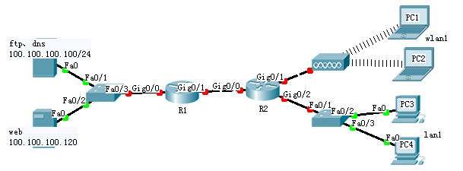
1、搭建网络top图
- IP地址分配
服务器：
ftp、dns服务器：100.100.100.100 255.255.255.0 网关：100.100.100.1
Web服务器： 100.100.100.120 255.255.255.0 网关：100.100.100.1
路由器：
R1
Gig0/0： 100.100.100.1 255.255.255.0
Gig0/1： 202.102.120.1 255.255.255.0
R2
Gig0/0： 202.102.120.2 255.255.255.0
Gig0/1: 192.168.1.1 255.255.255.0
Gig0/2: 192.168.2.1 255.255.255.0
- 路由器配置
R1：
Router(config-if)#interface g0/0
Router(config-if)#no shut
Router(config-if)#ip address 100.100.100.1 255.255.255.0
Router(config-if)#interface g0/1
Router(config-if)#no shut
Router(config-if)#ip address 202.102.120.1 255.255.255.0
Router(config-if)#exit
Router(config)#router ospf 1
Router(config-router)#network 100.100.100.0 0.0.0.255 area 0
Router(config-router)#network 202.102.120.0 0.0.0.255 area 0
R2：
Router(config-if)#interface gig0/0
Router(config-if)#no shut
Router(config-if)#ip address 202.102.120.2 255.255.255.0
Router(config-if)#interface gig0/1
Router(config-if)#no shut
Router(config-if)#ip address 192.168.1.1 255.255.255.0
Router(config-if)#interface gig0/2
Router(config-if)#no shut
Router(config-if)#ip address 192.168.2.1 255.255.255.0
Router(config-if)#exit
Router(config)#router ospf 1
Router(config-router)#network 192.168.1.0 0.0.0.255 area 0
Router(config-router)#network 192.168.2.0 0.0.0.255 area 0
Router(config-router)#network 202.102.120.0 0.0.0.255 area 0
- 配置ftp服务器
要求：设置三个用户，超级用户（具有所有权限），用户名admin，密码administrator
上传资料用户，用户名up，密码cisco；下载资料用户，用户名down，密码CISCO
创建超级用户，具有读、写、删除、重命名和列表功能。
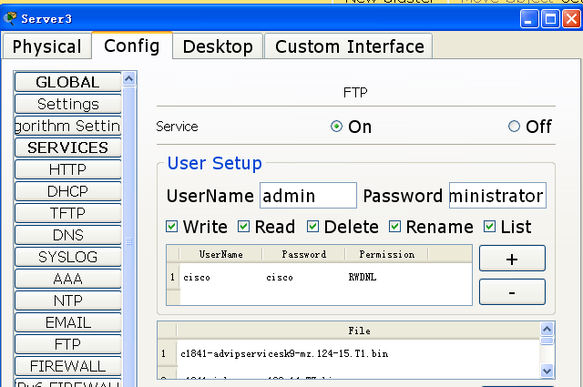
最后完成效果：
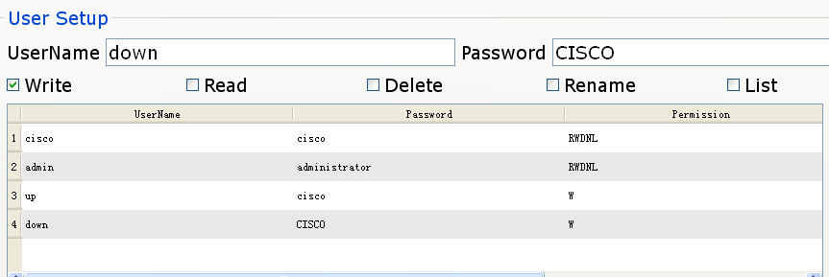
说明：上传用户具有写权限，下载用户具有读权限。
- WEB服务器配置
http协议默认开启。可以对网页做修改。
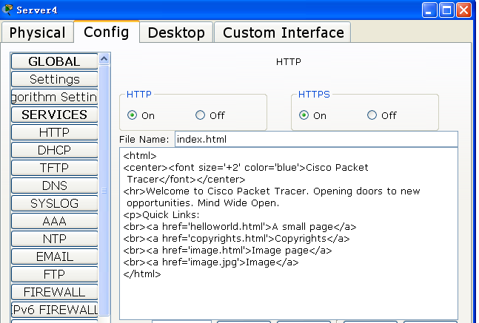
- DNS服务器配置
注意：DNS默认处于off状态，必须打开。
域名为：www.cisco.com
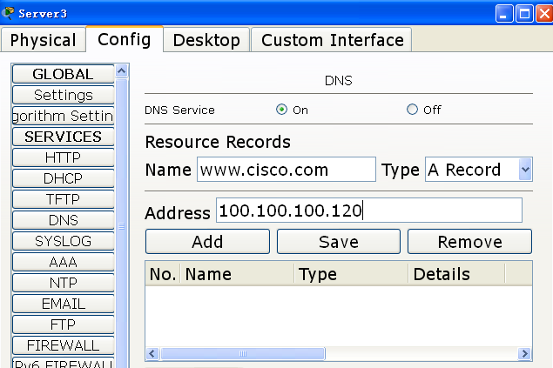
- DHCP服务器
R1为DHCP服务器，为lan1和wlan1提供IP地址。
Router(config)#ip dhcp excluded-address 192.168.1.1
Router(config)#ip dhcp excluded-address 192.168.2.1
Router(config)#ip dhcp pool lan1
Router(dhcp-config)#network 192.168.1.0 255.255.255.0
Router(dhcp-config)#default-router 192.168.1.1
Router(dhcp-config)#dns-server 100.100.100.100
Router(dhcp-config)#ip dhcp pool wlan1
Router(dhcp-config)#network 192.168.2.0 255.255.255.0
Router(dhcp-config)#default-router 192.168.2.1
Router(dhcp-config)#dns-server 100.100.100.100
- DHCP中继
由于DHCP服务器和客户端不在一个网段中，因此需要配置DHCP中继。
R2
Router(config)#interface g0/1
Router(config-if)#ip helper-address 202.102.120.1
Router(config-if)#interface g0/2
Router(config-if)#ip helper-address 202.102.120.1
- 验证DHCP
PC1的IP地址自动获取
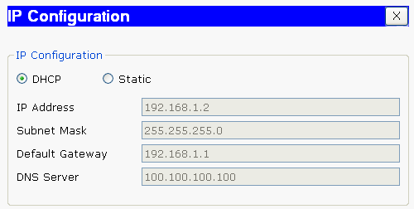
PC3的IP地址自动获取
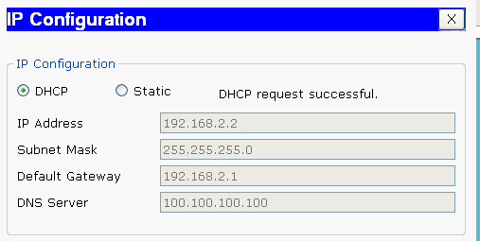
- 验证ftp服务器
任何一台PC机：
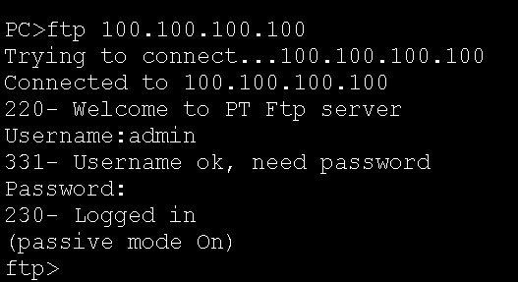
- 验证dns和web服务
使用PC机中的Web Browser
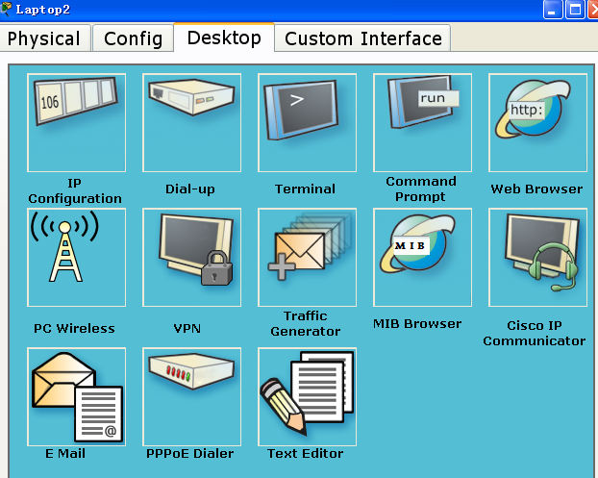

在URL输入域名www..cisco.com，可以访问网站。
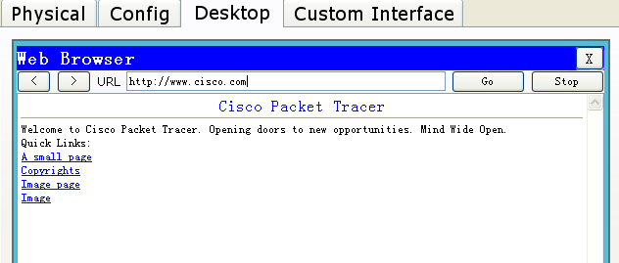
12、填写项目报告
项目报告
项目名称 | 服务器配置
项目内容 | DNS服务器、FTP服务器、WEB服务器、DHCP服务器
项目目的
操作步骤
项目结果分析 | 服务器访问结果  ping结果分析

13、项目拓展

为了实现网络可靠性，将网络中的服务器都设置为双服务器，考虑如何进行配置。

注意事项：

配置DHCP服务器时，需要排除掉的IP地址有：已经配置给路由器端口使用的IP地址和固定使用的部分IP地址。

DHCP服务器和DHCP客户端不在同一个网段中时，需要配置DHCP中继。

分析思考：

各种服务器的IP地址是否可以采取自动获取的方式？如果不可以请考虑原因。

项目指导十六 综合实验

学时数：2—4学时 课程类型：项目

项目内容：高等校园网的搭建

项目目的:1、掌握本课程操作知识的综合应用

项目资源、工具和准备工作：
1、路由器交换机若干台，PC机若干台
2、各种连接线若干
3、模拟器

主要项目步骤：
设计校园网，要求如下：
（1）正确合理的规划IPv4地址；
（2）使用NAT技术实现校园所有师生对Internet 的访问；
（3）使用动态主机发现协议为学校师生自动分配IP地址,并且能够根据办公场地、人员、设备等情况的变化方便地尽心调整；
（4）所有员工的主机的网关都有备份，并且可以实现故障时的自动切换；
（5）实施Vlan技术，将学校的各个部门有效区分开，并且可以控制部门之间的访问；
（6）确保交换机之间的数据转发高速、无环；并且交换机之间避免但链路故障；
（7）使用ACL控制不同部门的访问，提供园区网的基本的安全保护；
（8）使用OSPF路由协议实现网络的基本通讯；
（9）网络出现故障时，能够在最短时间内找出问题，并且在最快时间内修复；
（10）只有特定的网络管理员可以管理校园的网络设备；

1、设计网络TOP图
主要拓扑结构，如图所示。该网络拓扑符合当今园区网主流的网络三层架构，即接入层、汇聚层、核心层。
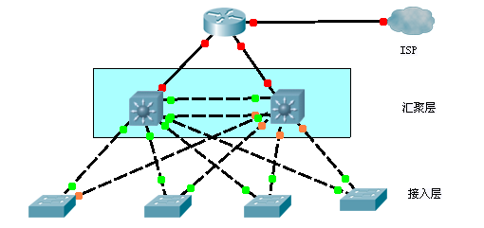
拓扑结构
2、详细设计
交换机配置：
（1）VLAN设计
根据部门来划分校园网中的VLAN 。如有学生公寓，行政部门，图书馆，办公区、计算机中心、活动中心等可以按这些部门划分VLAN 。学生公寓可以再按照公寓楼号划分VLAN .在VLAN 的规划中首先要考虑VLAN的编号，其次是要为VLAN命名，VLAN编号一般不会有太大的要求，只要唯一即可，但是VLAN的命名一般要根据部门的名称来命名，如图书馆部门的VLAN的命名就应该是Tushuguan，其他部门以此类推。具体如下所示：
10 xingzheng active //行政楼
20 bangong active //办公楼
30 tushuguan active //图书馆
40 sushe active //宿舍楼
50 huodong active //大学生活动中心
60 shiyanshi active //实验室
定义VLAN
Switch(config)#vlan 10
Switch(config-vlan)#name xingzheng
Switch(config-vlan)#vlan 20
Switch(config-vlan)#name bangong
Switch(config-vlan)#vlan 30
Switch(config-vlan)#name tushuguan
Switch(config-vlan)#vlan 40
Switch(config-vlan)#name sushe
Switch(config-vlan)# vlan 50
Switch(config-vlan)#name huodong
Switch(config-vlan)#vlan 60
Switch(config-vlan)#name shiyanshi
在每个部门所对应连接的接入层交换机Access对应相关部门VLAN，例如行政部门对应的接入层交换机连接员工的端口配置如下：
xingzheng(config)#interface range fastEthernet 0/1 -20
xingzheng(config-if-range)#switchport mode access
xingzheng(config-if-range)#switchport access vlan 10
（2）VTP技术
在VLAN的传输过程中，必须要有一台VTP的服务器，其余的都是该VTP的客户端，但是对于VTP的VLAN的传递有需要Client端有线路直接连接到Server端，所以在这些交换机上需要一台VTP Server，将汇聚层的交换机当作 VTP Server，其余的汇聚层和接入层交换机为VTP的Client端。
VTP Server的配置如下
Switch(config)#vtp version 2 //VTP版本号
Switch(config)#vtp domain xingzheng //VTP域名
Changing VTP domain name from NULL to xingzheng
Switch(config)#vtp password cisco //VTP密码
Setting device VLAN database password to cisco
Switch(config)#vtp mode server //VTP模式为Server
Device mode already VTP SERVER.
VTP Client的配置如下
Switch(config)#vtp version 2 //VTP版本号
Switch(config)#vtp domain xingzheng //VTP域名
Changing VTP domain name from NULL to xingzheng
Switch(config)#vtp password cisco //VTP密码
Setting device VLAN database password to cisco
Switch(config)#vtp mode client //VTP模式为Client
Setting device to VTP CLIENT mode.
此时VTP Client会同步VTP Server，这样大大节省了工作量。
注意的是链路模式为Trunk。要不然client端同步不到VLAN信息。
Trunk技术配置如下：
Switch(config)#int range fastEthernet 0/3 -4
Switch(config-if-range)#switchport trunk encapsulation dot1q //封装802.1Q
Switch(config-if-range)#switchport mode trunk //接口模式为trunk模式
Switch(config-if-range)#no shutdown //开启接口
（3）Etherchannel技术
Etherchannel 又被称为链路捆绑技术。链路捆绑技术可以在交换机，路由器和服务器之间提供高速并且具有容错能力的线路。链路捆绑可以作为网络瓶颈的解决方案，同时也是一种备份冗余的技术。在汇聚层或者是核心层的交换机之间都是通过双线来连接的，但是最终要运行生成树协议，那么两台交换机之间的两根连接线路最终只能有一根线路可以正常转发数据包，另外一根线路会由于生成树为了防止环路而被阻塞（Block），而Etherchannel却可以将多根线路捆绑在一起，逻辑上形成一根线路，这样生成树就不会阻塞多余的线路，这样不但可以提高带宽，同时当有一根线路出现故障也不会影响数据的传输，这样就大大的提高网络的可靠性和稳定性
Switch(config)#int range fastEthernet 0/3 -4
Switch(config-if-range)#switchport trunk encapsulation dot1q
Switch(config-if-range)#channel-group 1 mode active //将接口3-4绑定
Etherchannel协商成功后如下：
Switch#show etherchannel summary //查看Etherchannel工作状态
Flags: D - down P - in port-channel
I - stand-alone s - suspended
H - Hot-standby (LACP only)
R - Layer3 S - Layer2
U - in use f - failed to allocate aggregator
u - unsuitable for bundling
w - waiting to be aggregated
d - default port
Number of channel-groups in use: 1
Number of aggregators: 1

Group Port-channel Protocol Ports
------+-------------+-----------+----------------------------------------------

1 Po1(SD) LACP Fa0/3(I) Fa0/4(I)
（4）STP
当多台交换机相连时本身在物理链路上就形成了一个环路，所以如果没有相应的协议进行控制的话，就很有可能发生数据在二层形成数据环路，这是一个完善的网络绝不能存在的失误。还有就是如果没有协议控制的话，就像早期的Hub，很容易形成广播风暴，这时一个网络毁灭性的打击。所以为了确保不会出现上述问题，就需要运行STP（Spanning Tree Protocol）生成树协议。
STP（Spanning Tree Protocol生成树的协议）逻辑上断开环路，防止二层网络的广播风暴的产生。当线路出现故障，断开的接口被激活，恢复通信，起到备份线路的作用。STP的作用是通过阻断冗余链路，使一个有回路的桥接网络修剪成一个无回路的树形拓扑结构。
校园规划共有6个VLAN，编号分别为10、20、30、40、50、60、可以将前四个VLAN10、20、30 放在实例1中，后面的三个VLAN40、50、60放在实例2中，并且实例1的主根交换机选择SW1上，备份根为SW2；实例2的主根交换机在SW2，备份根交换机为SW1。这样不但可以实现所有线路的最高效率的应用，还可以做到线路路径的冗余和备份，同时也可以分担交换机的负载。
多实例生成树MSTP（Multiple Spanning Tree Protocol）是IEEE802.1s中定义的一种新型生成树协议，它引入了“实例”（Instance）的概念。简单的说，STP/RSTP是基于端口的，PVST+是基于VLAN的，而MSTP是基于实例的。所谓的实例就是多个VLAN的集合，通过多个VLAN捆绑到一个实例中去的方法可以节省通信开销和资源占用率。MSTP各个实例拓扑的计算是独立的，在这些实例上就可以实现负载均衡。在使用的时候可以把多个相同拓扑结构的VLAN映射到一个实例中，这些VLAN在端口上转发的状态将取决于对应实例在MSTP里的状态。MSTP中的实例0具有特殊作用，称为CIST，即公共与内部生成树，其他的实例称为MSTI，即多生成树实例。
sw的MSTP配置如下：
SW1(config)#spanning-tree mode mst //将交换机的生成树模式设
置为MSTP
SW1(config)#spanning-tree mst configuration //进入MSTP配置模式
SW1(config-mst)#revision 1 //修订级别为1
SW1(config-mst)#instance 1 vlan 10,20,30 //前3个VLAN在实例1中
SW1(config-mst)#instance 2 vlan 40,50,60 //后3个VLAN在实例2中
SW1(config-mst)#exit //退出MSTP配置模式
SW1的MSTP后续配置如下：
SW1(config)#spanning-tree mst 1 root primary // SW1为实例1的主根
SW1(config)#spanning-tree mst 2 root secondary//SW1为实例2的备份根
SW2的MSTP后续配置如下：
SW2(config)#spanning-tree mst 2 root primary //SW2为实例2的主根
SW2(config)#spanning-tree mst 1 root secondary//W2为实例1的备份根
在网络工作正常情况下属于实例1的VLAN10，20，30，40的流量走向SW1，VLAN50，60，70，80，90的流量走向SW2。当核心层的交换机出现故障时，流量会自动切换到备份根。因此MSTP不但可以解决单线故障，还可以在单点故障时有效的进行切换，从而避免单点故障，同时也整个网络的流量负载进行了分担，从而提高网络的可靠性和稳定性。
（5）端口安全
在该网络环境中，每个部门接入设备基本都是固定的，在接入设备固定的情况下我们可以实施端口安全，端口安全可以有效的防御那些非授权的接入网络者或者是ARP攻击。由于交换机的转发是基于MAC地址的，所以对于交换机的每个接口的MAC地址交换机都会有记载，因此端口安全可以限制接入到该接口的MAC地址。对于Port Security 在该网络环境中可以有效的防御由内部人员发起的MAC地址攻击。
为了防止MAC地址攻击或者是非法接入者接入到网络中，建议实施Port Security。端口安全一般都是实施在接入式的端口的。对于该企建议将所有的接入层的VLAN下面接口部署端口安全，同时对于连接打印机个服务器的Access接口同样也实施该项技术。的Port Security的实施如下：
xingzheng(config)#int fastEthernet 0/1
xingzheng(config-if)#switchport mode access
xingzheng(config-if)#switchport access vlan 10 //该接口连接的用户属于VLAN10
xingzheng(config-if)#switchport port-security //开启端口安全功能xingzheng(config-if)#switchport port-security maximum 3 //口允许的最大的MAC地址数量为3个
xingzheng(config-if)#switchport port-security mac-address sticky //使用动态学习MAC地址方式学习当前连接设备的MAC地址
xingzheng(config-if)#switchport port-security violation restrict//当在该接口下发现第4个MAC地址时，将会丢弃非法流量。
2、路由器配置

（1）ip地址
VLAN号 | VLAN名称 | IP网段 | 默认网关 | 说明
VLAN 10 | Xingzheng | 192.168.10.0/24 | 192.168.10.254 | 行政部VLAN
VLAN 20 | Bangong | 192.168.20.0/24 | 192.168.20.254 | 办公楼VLAN
VLAN 30 | Tushuguan | 192.168.30.0/24 | 192.168.30.254 | 图书馆VLAN
VLAN 40 | Shiyanshi | 192.168.40.0/24 | 192.168.40.254 | 实验室VLAN
VLAN 50 | Huodong | 192.168.50.0/24 | 192.168.50.254 | 活动部VLAN
VLAN60 | Caizheng | 192.168.60.0/24 | 192.168.60.254 | 财政部VLAN
VLAN100 | Sushe | 10.楼号.1.0/24 | 10.楼号.1.254 | 宿舍VLAN

（2）SVI部署
SVI交换机虚拟接口（Switch Virtual Internet）。SVI是联系VLAN对应的三层接口，同时每个VLAN只能对应一个SVI接口。SVI接口不但具备管理整个VLAN的功能，同时还可以为VLAN内的所有主机提供网关的功能。这样就可以解决VLAN内的主机上网的问题。
首先是SVI的规划，对于该企业来说，不同的部门都对应着一个VLAN，而每个VLAN都应该有一个对应的SVI接口进行配合。为了方便HSRP的实施，每个汇聚层交换机都需要配置对应于VLAN的SVI，由于在规划MSTP时，VLAN 10-30的根在SW1上，40-60的根在SW2上，所以SVI具体规划如下所示
SW1：SVI-10 192.168.10.254/24 SW2：SVI-10 192.168.10.253/24
SVI-20 192.168.20.254/24 SVI-20 192.168.20.253/24
SVI-30 192.168.30.254/24 SVI-30 192.168.30.253/24
SVI-40 192.168.40.253/24 SVI-40 192.168.40.254/24
SVI-50 192.168.50.253/24 SVI-50 192.168.50.254/24
SVI-60 192.168.60.253/24 SVI-60 192.168.60.254/24
（3）DHCP配置
DHCP动态主机配置协议（Dynamic Host Configuration Protocol）。DHCP 存在两个基本组件：DHCP Server和DHCPClient。DHCP Server可以动态性的为TCP/IP网络环境中的DHCP Client（也就是主机）分配所需要的地址信息，如IP地址、网关地址、域名解析地址、域名等等。通过DHCP可以大大简化网络管理员的IP地址配置工作，从而也减少了地址出现错误的概率。
首先要对DHCP进行规划，根据每个部门都有各自的地址段，因此可以可以为每个部门配置一个DHCP的地址池。
例如行政部门的地址段为192.168.10.0/24,对应的DHCP配置如下。
SW1(config)#service dhcp //开启DHCP服务
SW1(config)#ip dhcp excluded-address 192.168.10.240 192.168.100.254 //将地址240-254地址排除不分配给员工，用来将来地址扩展使用
SW1(config)#ip dhcp pool Manage //定义一个DHCP地址池“Manage”
SW1(dhcp-config)#network 192.168.10.0 /24 //分配的地址段为192.168.10.0/24
SW1(dhcp-config)#default-router 192.168.10.254 //网关为192.168.10.254
SW1(dhcp-config)#dns-server 192.168.10.240 192.168.10.241 //DNS server为192.168.10.240，备份DNS server为192.168.10.241
SW1(dhcp-config)#lease 0 8 //分配给主机的地址租期为8个小时
（4）HSRP（扩展）
HSRP热备份路由协议（Hot Standby Router Protocol）提供了第一跳冗余功能。所谓的第一跳是指主机或客户端去访问网络的下一跳地址，也就是所谓的网关。HSRP可以为PC提供冗余网关，当Active的网关失效后，备份网关可以承接起主机的流量而不至于出现单网关故障问题。因此HSRP可以提高网络的高可用性。
HSRP是配置在多台路由器的接口，这些接口可以相互协作共同虚拟出一台虚拟路由器，这台虚拟路由器的IP作为主机的网关，而网关的MAC地址是具体某一台参与进HSRP的物理路由器的MAC地址。当正在Active的路由器失效后就会有备份路由器立即活跃起来将数据流量承接起来，从而避免了单网关出现的单点故障问题。
在HSRP的部署中，以HQ的VLAN 10为例，在各个汇聚层的交换机的SVI都已经部署完毕，这样就可以在此基础上进行部署HSRP，这样所有的PC的网关其实都是在汇聚层的交换机的，所有流量的调度策略由汇聚层交换机来实施，这也符合网络三层体系架构的思想。
SW1的SVI-10的配置如下。
SW1(config)#track 1 interface Port-channel1 line-protocol//追踪SW1与核心层之间的三层Etherchannel的接口状态
SW1(config)#interface Vlan10
SW1(config-if)#ip address 192.168.10.253 255.255.255.0
SW1(config-if)#standby 10 ip 192.168.10.254 //VLAN 10的虚拟网关为192.168.10.254
SW1(config-if)#standby 1 timers msec 100 msec 500 //确保失效后在1s钟之内恢复正常
SW1(config-if)#standby 1 priority 120 //SW1的优先级高，这个可以确保HSRP的Active路由器与MSTP的根一致，确保流量延迟最小。
SW1(config-if)#standby 1 preempt //开启抢占功能
SW1(config-if)#standby 1 authentication md5 key-string cisoco //确保HSRP之间的信息交互的安全
SW1(config-if)#standby 1 track 1 decrement 30 //当track1时生效后此交换机将会变为Standby路由器，流量由SW2承接。
SW2的SVI-10的配置如下。
SW2(config)#interface Vlan10
SW2(config-if)#ip address 192.168.10.252 255.255.255.0
SW2(config-if)#standby 1 ip 192.168.10.254
SW2(config-if)#standby 1 timers msec 100 msec 500
SW2(config-if)#standby 1 preempt
SW2(config-if)#standby 1 authentication md5 key-string cisco
配置完成后查看HSRP工作信息如下所示。
SW1#show standby brief
P indicates configured to preempt.
|
Interface Grp Pri P State Active Standby Virtual IP
Vl10 1 120 P Active local 192.168.1.252 192.168.10.254
其余的VLAN对应的HSRP与上面基本一致，但是要确保HSRP的Active交换机与VLAN的根的交换机保持一致。
（5）OSPF路由协议
OSPF主要配置如下：
Router(config)#router ospf 100 //开启OSPF进程，并且进程号为100
Router(config-router)#router-id 1.1.1.1 //路由器的router id为1.1.1.1
Router(config-router)#network 192.168.10.0 0.0.0.255 area 0
//将vlan10对应的网段划入区域0中
Router(config-router)#network 192.168.20.0 0.0.0.255 area 0
//将vlan20对应的网段划入区域0中
Router(config-router)#network 192.168.30.0 0.0.0.255 area 0
//将vlan30对应的网段划入区域0中
Router(config-router)#network 192.168.40.0 0.0.0.255 area 0
//将vlan40对应的网段划入区域0中
Router(config-router)#network 192.168.50.0 0.0.0.255 area 0
//将vlan50对应的网段划入区域0中
Router(config-router)#network 192.168.60.0 0.0.0.255 area 0
//将vlan60对应的网段划入区域0中
Router(config-router)#network 10.10.0.0 0.0.255.255 area 0
//将vlan101对应的网段划入区域0中
3、服务器的平配置：
（1） www服务器
WWW是建立在客户机／服务器模型之上的。WWW是以超文本标注语言HTML(Hyper Markup Language)与超文本传输协议HTTP(Hyper Text Transfer Protocol)为基础。能够提供面向Internet服务的、一致的用户界面的信息浏览系统。其中WWW服务器采用超文本链路来链接信息页，这些信息页既可放置在同一主机上，也可放置在不同地理位置的主机上；本链路由统一资源定位器(URL)维持，WWW客户端软件(即WWW浏览器)负责信息显示与向服务器发送请求。
Internet采用超文本和超媒体的信息组织方式，将信息的链接扩展到整个Internet上。目前，用户利用WWW不仅能访问到Web Server的信息，而且可以访问到FTP、Telnet等网络服务。因此，它已经成为Internet 上应用最广和最有前途的访问工具，并在商业范围内日益发挥着越来越重要的作用。WWW客户程序在Internet上被称为WWW浏览器（Browser），它是用来浏览Internet上WWW主页的软件。目前，最流行的浏览器软件主要有Netscape communicator 和Microsoft Internet Explorer。 WWW浏览提供界面友好的信息查询接口，用户只需提出查询要求，至于到什么地方查询，如何查询则由WWW自动完成。因此WWW为用户带来的是世界范围的超级文本服务。
如图所示，对web服务器进行以下ip配置及网页内容的改动。
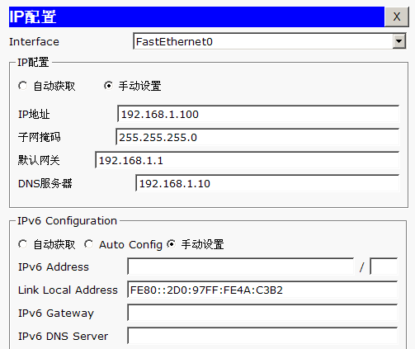

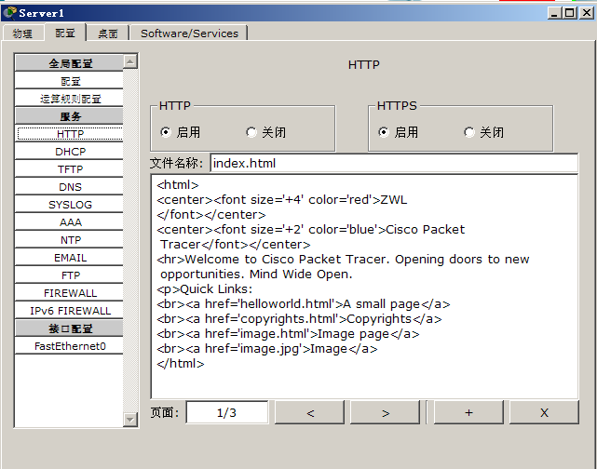
（2） FTP服务器
一般来说.用户联网的首要目的就是实现信息共享，文件传输是信息共享非常重要的一个内容之一。Internet上早期实现传输文件，并不是一件容易的事，我们知道 Internet是一个非常复杂的计算机环境，有PC，有工作站，有MAC，有大型机，据统计连接在Internet上的计算机已有上千万台，而这些计算机可能运行不同的操作系统，有运行Unix的服务器，也有运行Dos、Windows的PC机和运行MacOS的苹果机等等，而各种操作系统之间的文件交流问题，需要建立一个统一的文件传输协议，这就是所谓的FTP。基于不同的操作系统有不同的FTP应用程序，而所有这些应用程序都遵守同一种协议，这样用户就可以把自己的文件传送给别人，或者从其它的用户环境中获得文件。
与大多数Internet服务一样，FTP也是一个客户机/服务器系统。用户通过一个支持FTP协议的客户机程序，连接到在远程主机上的FTP服务器程序。用户通过客户机程序向服务器程序发出命令，服务器程序执行用户所发出的命令，并将执行的结果返回到客户机。比如说，用户发出一条命令，要求服务器向用户传送某一个文件的一份拷贝，服务器会响应这条命令，将指定文件送至用户的机器上。客户机程序代表用户接收到这个文件，将其存放在用户目录中。
如图 所示，启用ftp功能，并设置用户名和密码，以及操作属性。
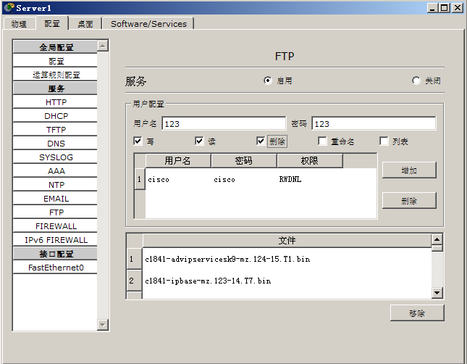
（3） DNS服务器
DNS服务器是指“域名解析服务器”，而域名就是我们通常所说的“网址”。在互联网中识别和寻找不同的计算机，实际上是需要知道该计算机的IP地址才能进行访问。比如220.181.38.4，这个IP就是百度的电信线路IP中的一个，电信用户在地址栏中输入这个IP地址就可以直接访问百度了，而每个网站都有一个或多个IP地址，如果客户在浏览网页时要输入这些IP地址来进行访问的话，无疑是有很大记忆难度的，而通常我们都是通过域名（网址）来对网站进行访问的。
如图所示，设置DNS服务器的ip地址和网站的名称及www服务器对应的ip地址。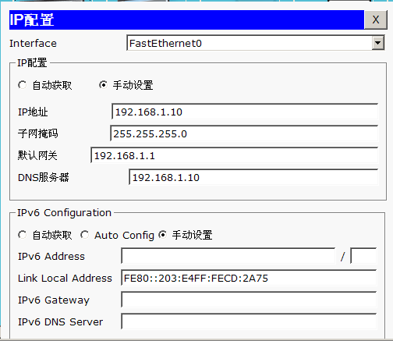
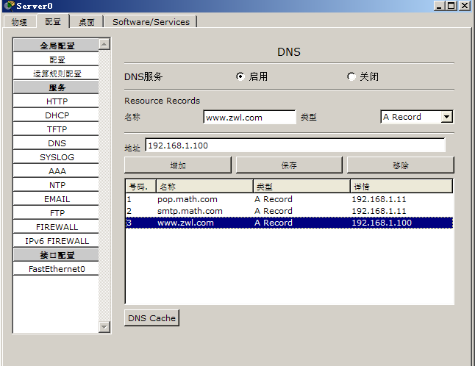
客户端访问www服务器，如图所示：
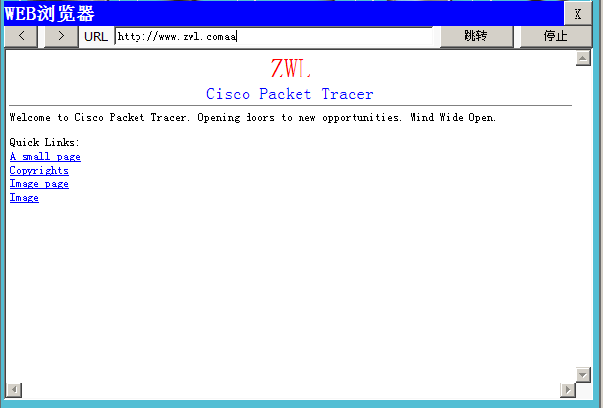
（4）DHCP服务器
动态主机配置协议 （Dynamic Host Configuration Protocol, DHCP）是一个局域网的网络协议。两台连接到互联网上的电脑相互之间通信，必须有各自的IP地址，由于IP地址资源有限，宽带接入运营商不能做到给每个报装宽带的用户都能分配一个固定的IP地址（所谓固定IP就是即使在自己不上网的时候，别人也不能用这个IP地址，这个资源一直被自己所独占），所以要采用DHCP方式对上网的用户进行临时的地址分配。也就是当电脑连上网，DHCP服务器才从地址池里临时分配一个IP地址，每次上网分配的IP地址可能会不一样，这跟当时IP地址资源有关。当下线的时候，DHCP服务器可能就会把这个地址分配给之后上线的其他电脑。这样就可以有效节约IP地址，既保证了通信，又提高IP地址的使用率。
如图所示， DHCP服务器的设置。
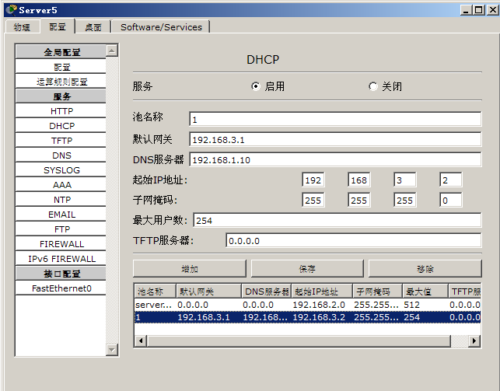
客服端自动获取ip，效果如图所示：
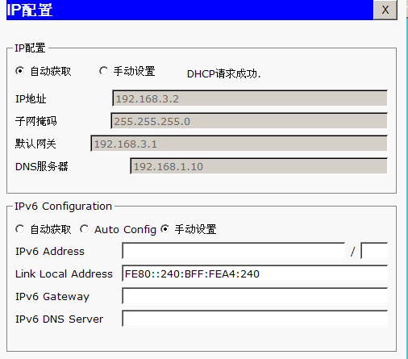
（5）邮箱服务器（扩展）
邮件服务器是一种用来负责电子邮件收发管理的设备。它比网络上的免费邮箱更安全和高效。电子邮件是因特网上最为流行的应用之一。如同邮递员分发投递传统邮件一样，电子邮件也是异步的，也就是说人们是在方便的时候发送和阅读邮件的，无须预先与别人协同。与传统邮件不同的是，电子邮件既迅速，又易于分发，而且成本低廉。另外，现代的电子邮件消息可以包含超链接、HTML格式文本、图像、声音甚至视频数据。
1）配置MAIL服务器，SMTP Service 、POP3 Service（服务状态）：On（开），Domain Name（域名）：mail.math.com，分别添加3个User （用户）和Password（密码），每次添加最后要点击 +（添加）到滚动文本区域里。 如图所示：
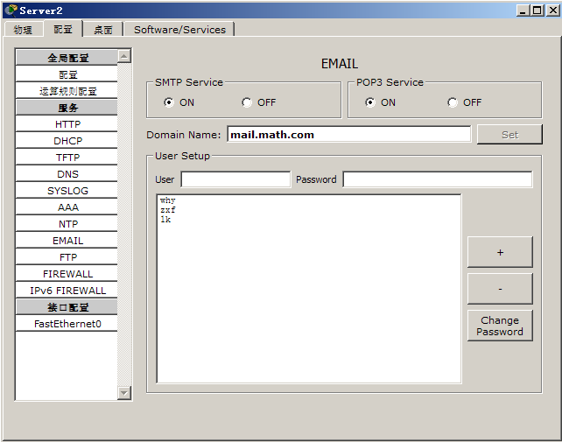
2）MAIL服务器的ip地址设置如图所示：
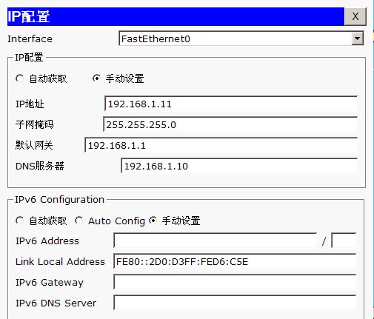
3）在DNS服务器里设置Incomeing Mail Server（接受邮件服务器域名），如：pop.math.com，Outgoing Mail Server（发送邮件服务器域名）如：smtp.math.com。如图所示：
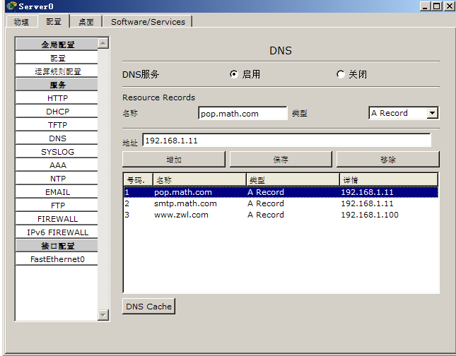
4）选择三个客服端（PC1、PC2、PC3）进行邮件配置，如图所示：
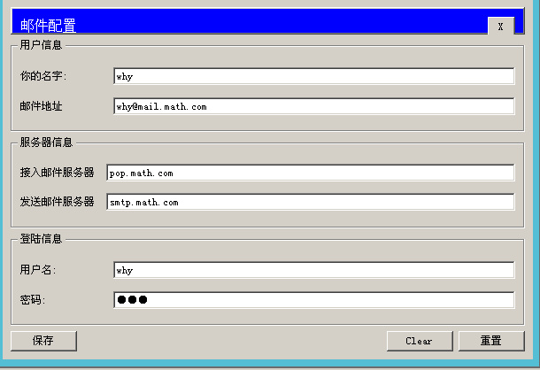
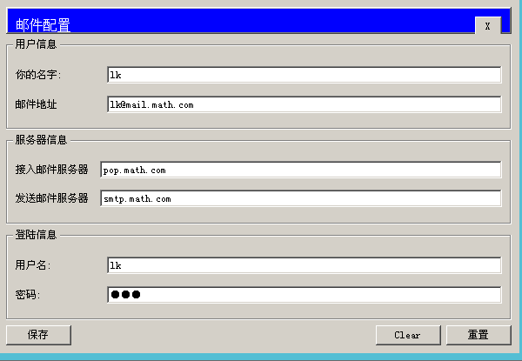
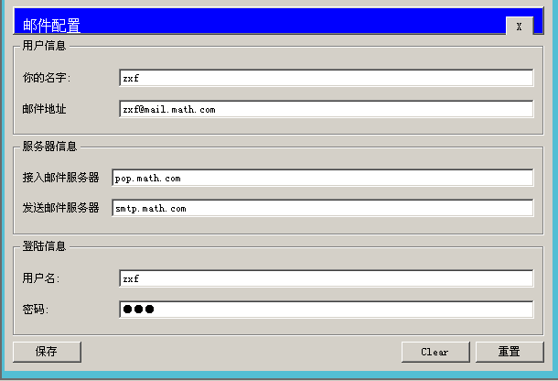
注：Email Address（邮件地址）必须是自己的用户名+@+MAIL（邮件）Domain Name（域名）<在MAIL中查看域名>，Incomeing Mail Server（接受邮件服务器域名）必须是pop.math.com<在DNS中查看域名>，Outgoing Mail Server（发送邮件服务器域名）必须是smtp.math.com<在DNS中查看域名>。
5）选择其中两个相互发送邮件，PC1向PC2发送邮件，如图所示：
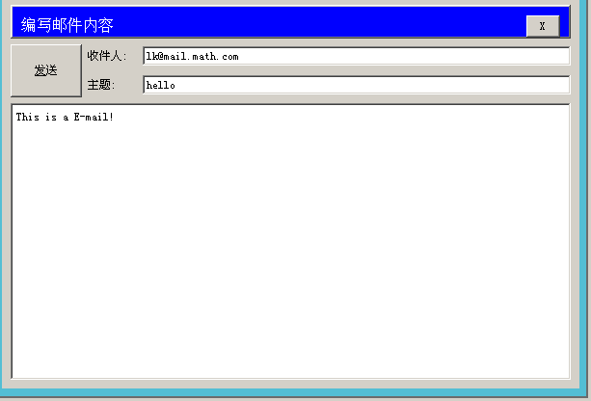
对方可以在自己的邮件中单击Reveive接收此邮件：
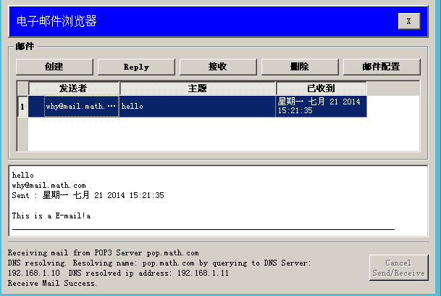
同时，PC2单击Reply可回复PC1邮件：
